

一体化关节模组CAN
通信协议
灵枢智科(深圳)技术有限公司

前言
资料简介
行星一体化关节模组是高度集成高精度减速器、电机、编码器和控制器的“智能关节”。它广泛用于机器狗、人形机器人、自动化产线‌等领域，特别适合需要高负载、高可靠性的控制场景。
版本变更记录

修订日期 | 版本号 | 修订内容
2026.2.1 | V1.0 | 规格书第一次发布

目录
前言 2
1通信工具说明 4
2. CAN协议 5
2.1 0x7FF配置指令 5
2.1.1 设置当前位置为零点 5
2.1.2 设置电机CAN ID 6
2.1.3 重置模组CAN ID为1 7
2.1.4 查询模组CAN ID 8
2.1.5 查询模组通信模式 9
2.3电机控制指令(标识符=电机ID) 10
2.3.1 力位混控模式(MIT，模式码0x00) 10
2.3.2 位置控制模式(模式码0x01) 12
2.3.3 速度控制模式(模式码0x02) 13
2.3.4 力矩控制模式(模式码0x03) 15
2.4电机参数配置指令(标识符=电机ID,模式码 0x06) 16
2.4.1 加速度配置(代码0x01) 16
2.4.2 扭矩系数配置(代码0x04) 17
2.4.3 力位混控KP配置(代码0x05) 19
2.4.4 力位混控KD配置(代码0x06) 20
2.4.5 力位混控位置范围配置(代码0x07) 22
2.4.6 力位混控速度范围配置(代码0x08) 23
2.4.7 力位混控扭矩范围配置(代码0x09) 24
2.4.8 力位混控电流范围配置(代码0x0A) 26
2.4.9 CAN超时时间配置(代码0x0B) 27
2.4.10 电流环PI配置(代码0x0C) 28
2.4.11 速度环PI配置(代码0x0D) 30
2.4.12 位置环PD配置(代码0x0E) 31
2.4.13 Kt校准使能配置(代码0x0F) 32
2.5电机参数查询指令(标识符=电机ID,模式码 0x07) 33
3. 注意事项 35

1通信工具说明


通信使用广成USBCAN-II C(CAN盒)，如果是首次使用，请正确安装驱动；也可以在https://www.gcan.com.cn/3d05/222b/8f07/414c/198b，下载GCAN Tool，安装完成即可。
用USB连接电脑和CAN盒，H线L线连接模组的CAN(3Pin)口。

安装广成上位机软件以后点击，
点击打开设备，选中设备后选择波特率1M，点击确定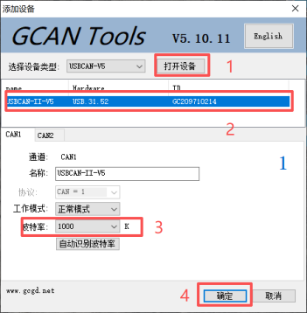

CAN协议
以数据帧为基本单元，每帧的长度为 4-8 个字节，具体长度视传送数据内容确定，帧格式固定为标准帧格式，通信模式默认为问答模式，心跳默认为500ms(可通过0x0B设置)。

标识符 | Byte0 | Byte1 | Byte2 | Byte3 | Byte4 | Byte5 | Byte6 | Byte7
0x7FF/模组ID | [3bit模式码]+[5bit]

本协议包含7种帧，总览如下
模式 | 标识符 | 模式码 | Byte[0] | 帧格式 (8Byte) | 用途
MIT 力位混控 | 0x01 | 0x00 | 0x0x | [0]=模式码3bit│ack+KP高5bit,  [1]=KP低7bit+KD高1bit,  [2]=KD低8bit,  [3-4]=POS,  [5-6]=VEL,  [6低4-7]=FF | 力/位混合控制
位置模式 | 0x01 | 0x01 | 0x2x | [0]=模式码3bit+位置MSB,  [1-4]=5-bit浮点位置(°),  [5-6]=速度(RPM),  [7]=电流(×0.1A) | 轮廓位置控制
速度模式 | 0x01 | 0x02 | 0x4x | [0]=模式码3bit│ack,  [1-4]=float速度(rad/s),  - =电流(×0.1A),  [6-7]=0 | 速度闭环
力矩/电流模式 | 0x01 | 0x03 | 0x6x/0x7x | [0]=模式码3bit│bit[4](子模式)│ack,  [1-2]=int16(÷100=A或Nm),  [3-7]=0 | 电流闭环/力矩闭环
参数配置 | 0x01 | 0x06 | 0xC0 | [0]=0xC0,  [1]=code,  [2-3]=param1,  [4-5]=param2,  [6-7]=0 | 读写电机参数
查询指令 | 0x01 | 0x07 | 0xE0 | [0]=0xE0,  [1]=query_code,  [2-7]=0 | 查询状态/参数
CAN 配置 | 0x7FF | — | — | [0-1]=模组ID,  [2]=0x00,  [3]=cmd_code,  [4-5]=param,  [6-7]=0 | ID/零点等CAN层配置

0x7FF配置指令
所有0x7FF帧的反馈标识符也是0x7FF
Byte2 = 0x00 表示主控发送，Byte2 = 0x01 表示电机反馈

2.1.1 设置当前位置为零点
数据流向 | 标识符 | Byte0 | Byte1 | Byte2 | Byte3
上位机=>模组 | 0x7FF | 模组ID高8位 | 模组ID低8位 | 0x00 | 0x03
模组=>上位机(成功) | 0x7FF | 模组ID高8位 | 模组ID低8位 | 0x01 | 0x03
模组=>上位机(失败) | 0x7FF | 模组ID高8位 | 模组ID低8位 | 0x01 | 0x00

示例如下：
指令示例
数据流向 | 标识符 | 数据长度 | 指令
上位机=>模组 | 0x7FF | 4 | 00 01 00 03
模组=>上位机(成功) | 0x7FF | 4 | 00 01 01 03
模组=>上位机(失败) | 0x7FF | 4 | 00 01 01 00

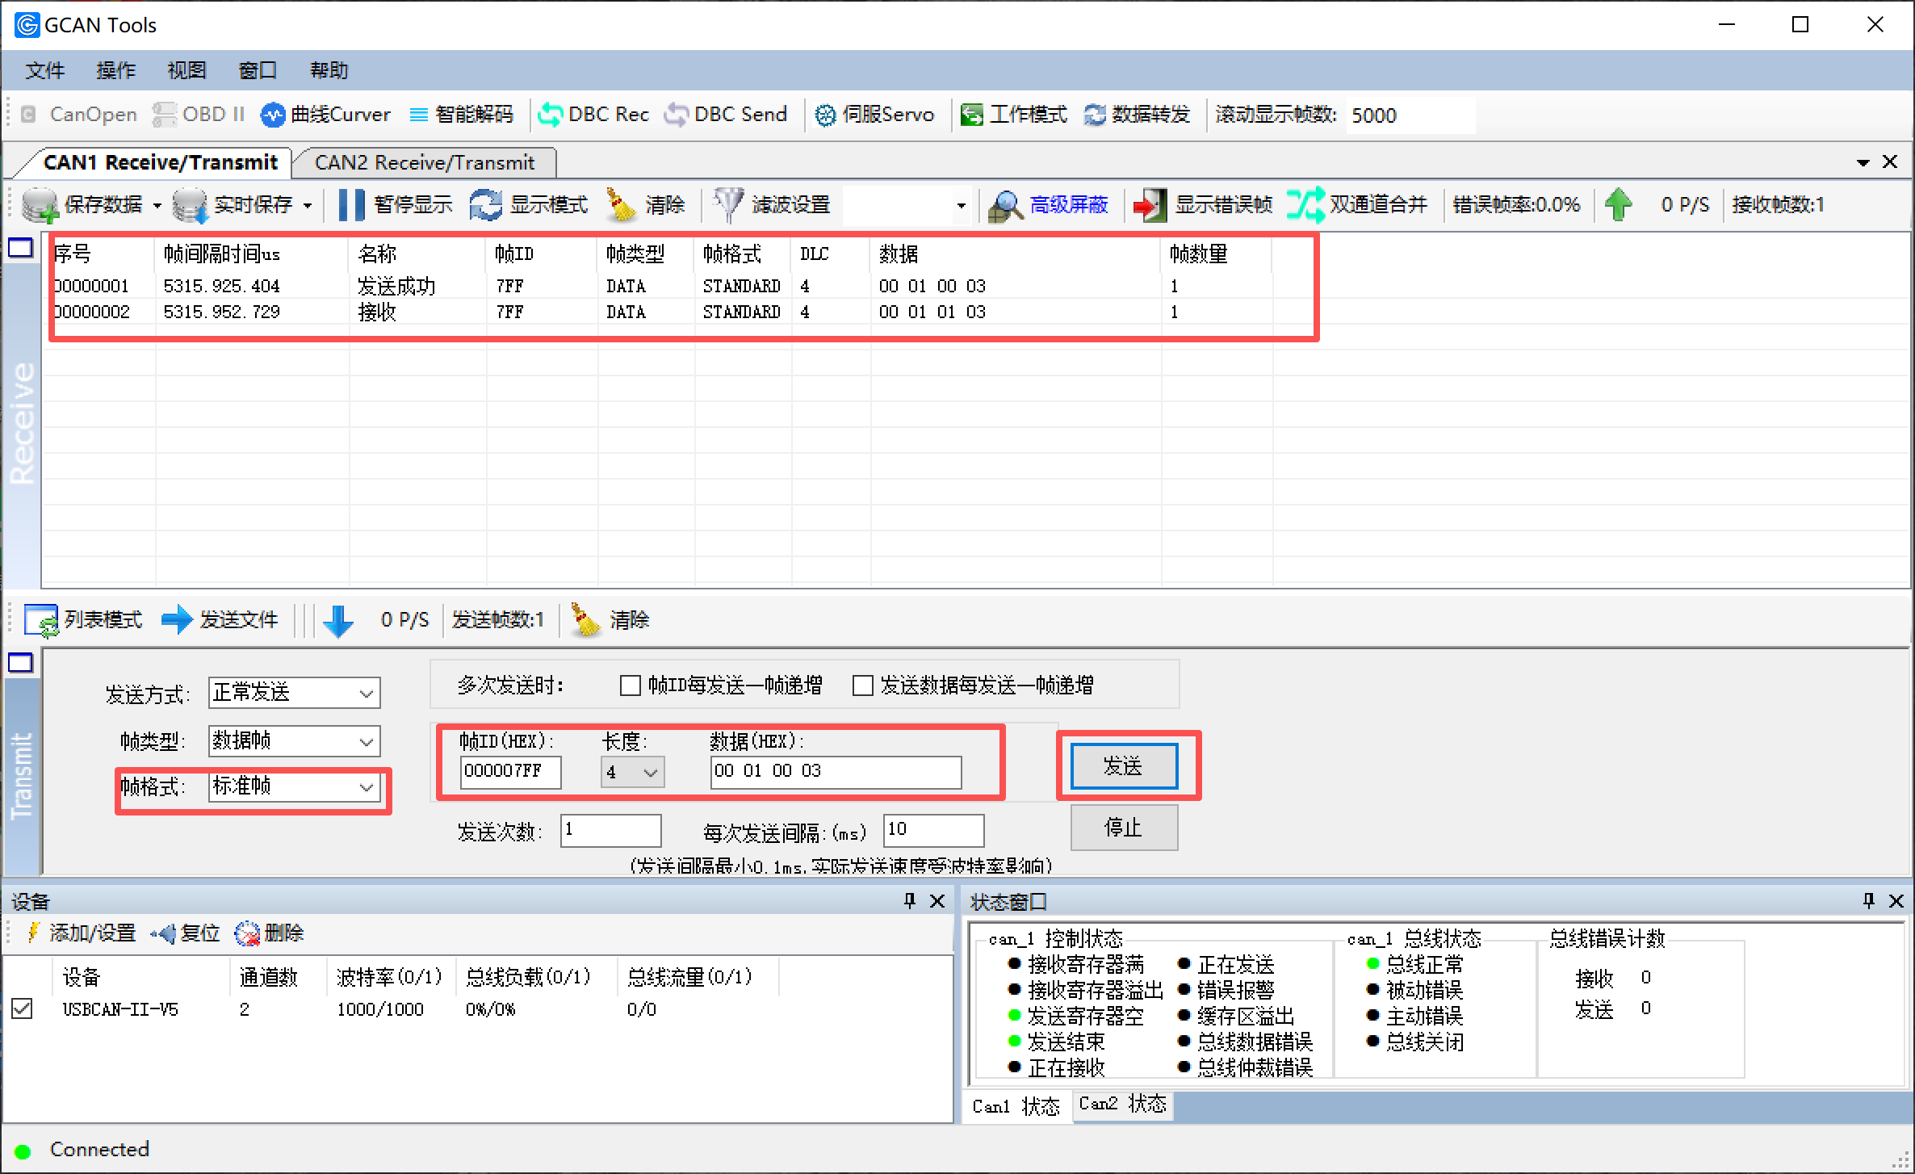

2.1.2 设置电机CAN ID
数据流向 | 标识符 | Byte0 | Byte1 | Byte2 | Byte3 | Byte4 | Byte5
上位机=>模组 | 0x7FF | 旧ID高8位 | 旧ID低8位 | 0x00 | 0x04 | 新ID高8位 | 新ID低8位
模组=>上位机(成功) | 0x7FF | 新ID高8位 | 新ID低8位 | 0x01 | 0x04
模组=>上位机(失败) | 0x7FF | 旧ID高8位 | 旧ID低8位 | 0x01 | 0x00

示例如下：
指令示例
数据流向 | 标识符 | 数据长度 | 指令
上位机=>模组 | 0x7FF | 6 | 00 01 00 04 00 69
模组=>上位机(成功) | 0x7FF | 4 | 00 69 01 04
模组=>上位机(失败) | 0x7FF | 4 | 00 01 01 00

设置后上位机重新刷新参数可以看到ID已经修改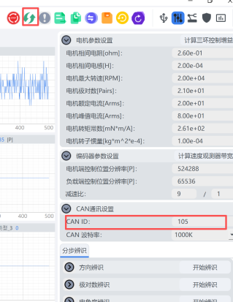

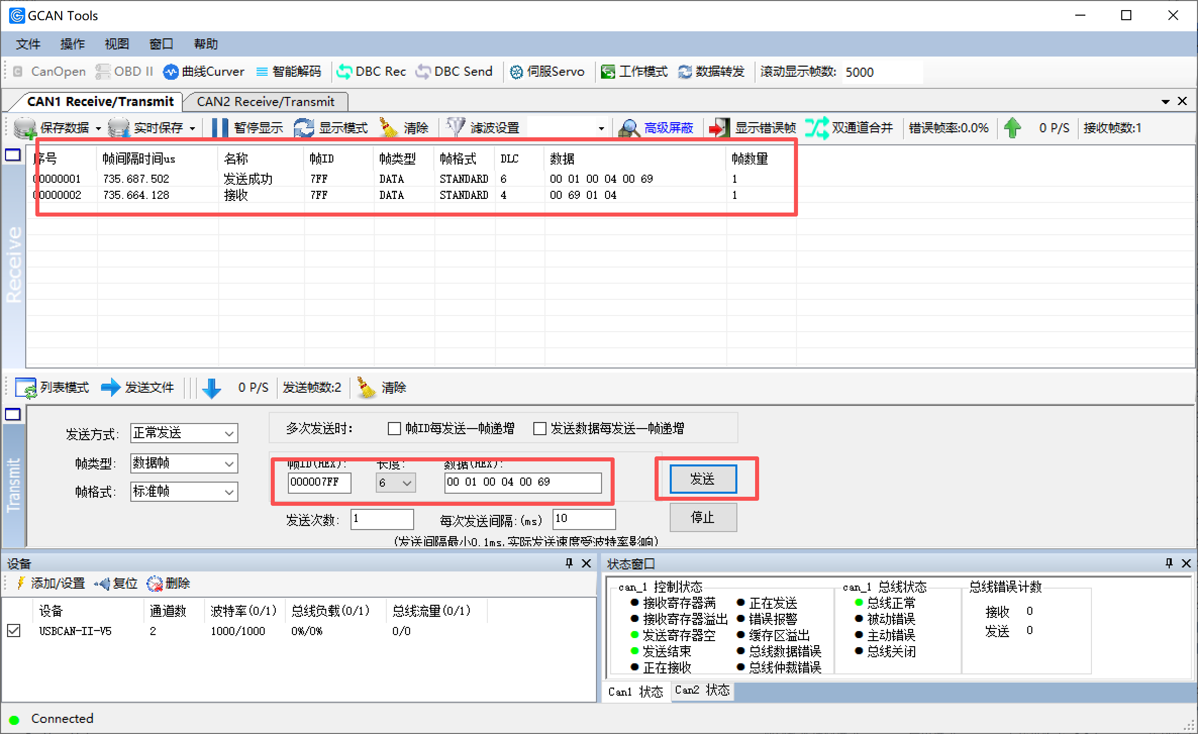

2.1.3 重置模组CAN ID为1
数据流向 | 标识符 | Byte0 | Byte1 | Byte2 | Byte3 | Byte4 | Byte5
上位机=>模组 | 0x7FF | 0x7F | 0x7F | 0x00 | 0x05 | 0x7F | 0x7F
模组=>上位机(成功) | 0x7FF | 0x7F | 0x7F | 0x01 | 0x05 | 0x7F | 0x7F
模组=>上位机(失败) | 失败无应答

示例如下：
指令示例
数据流向 | 标识符 | 数据长度 | 指令
上位机=>模组 | 0x7FF | 6 | 7F 7F 00 05 7F 7F
模组=>上位机(成功) | 0x7FF | 6 | 7F 7F 01 05 7F 7F
模组=>上位机(失败) | 无
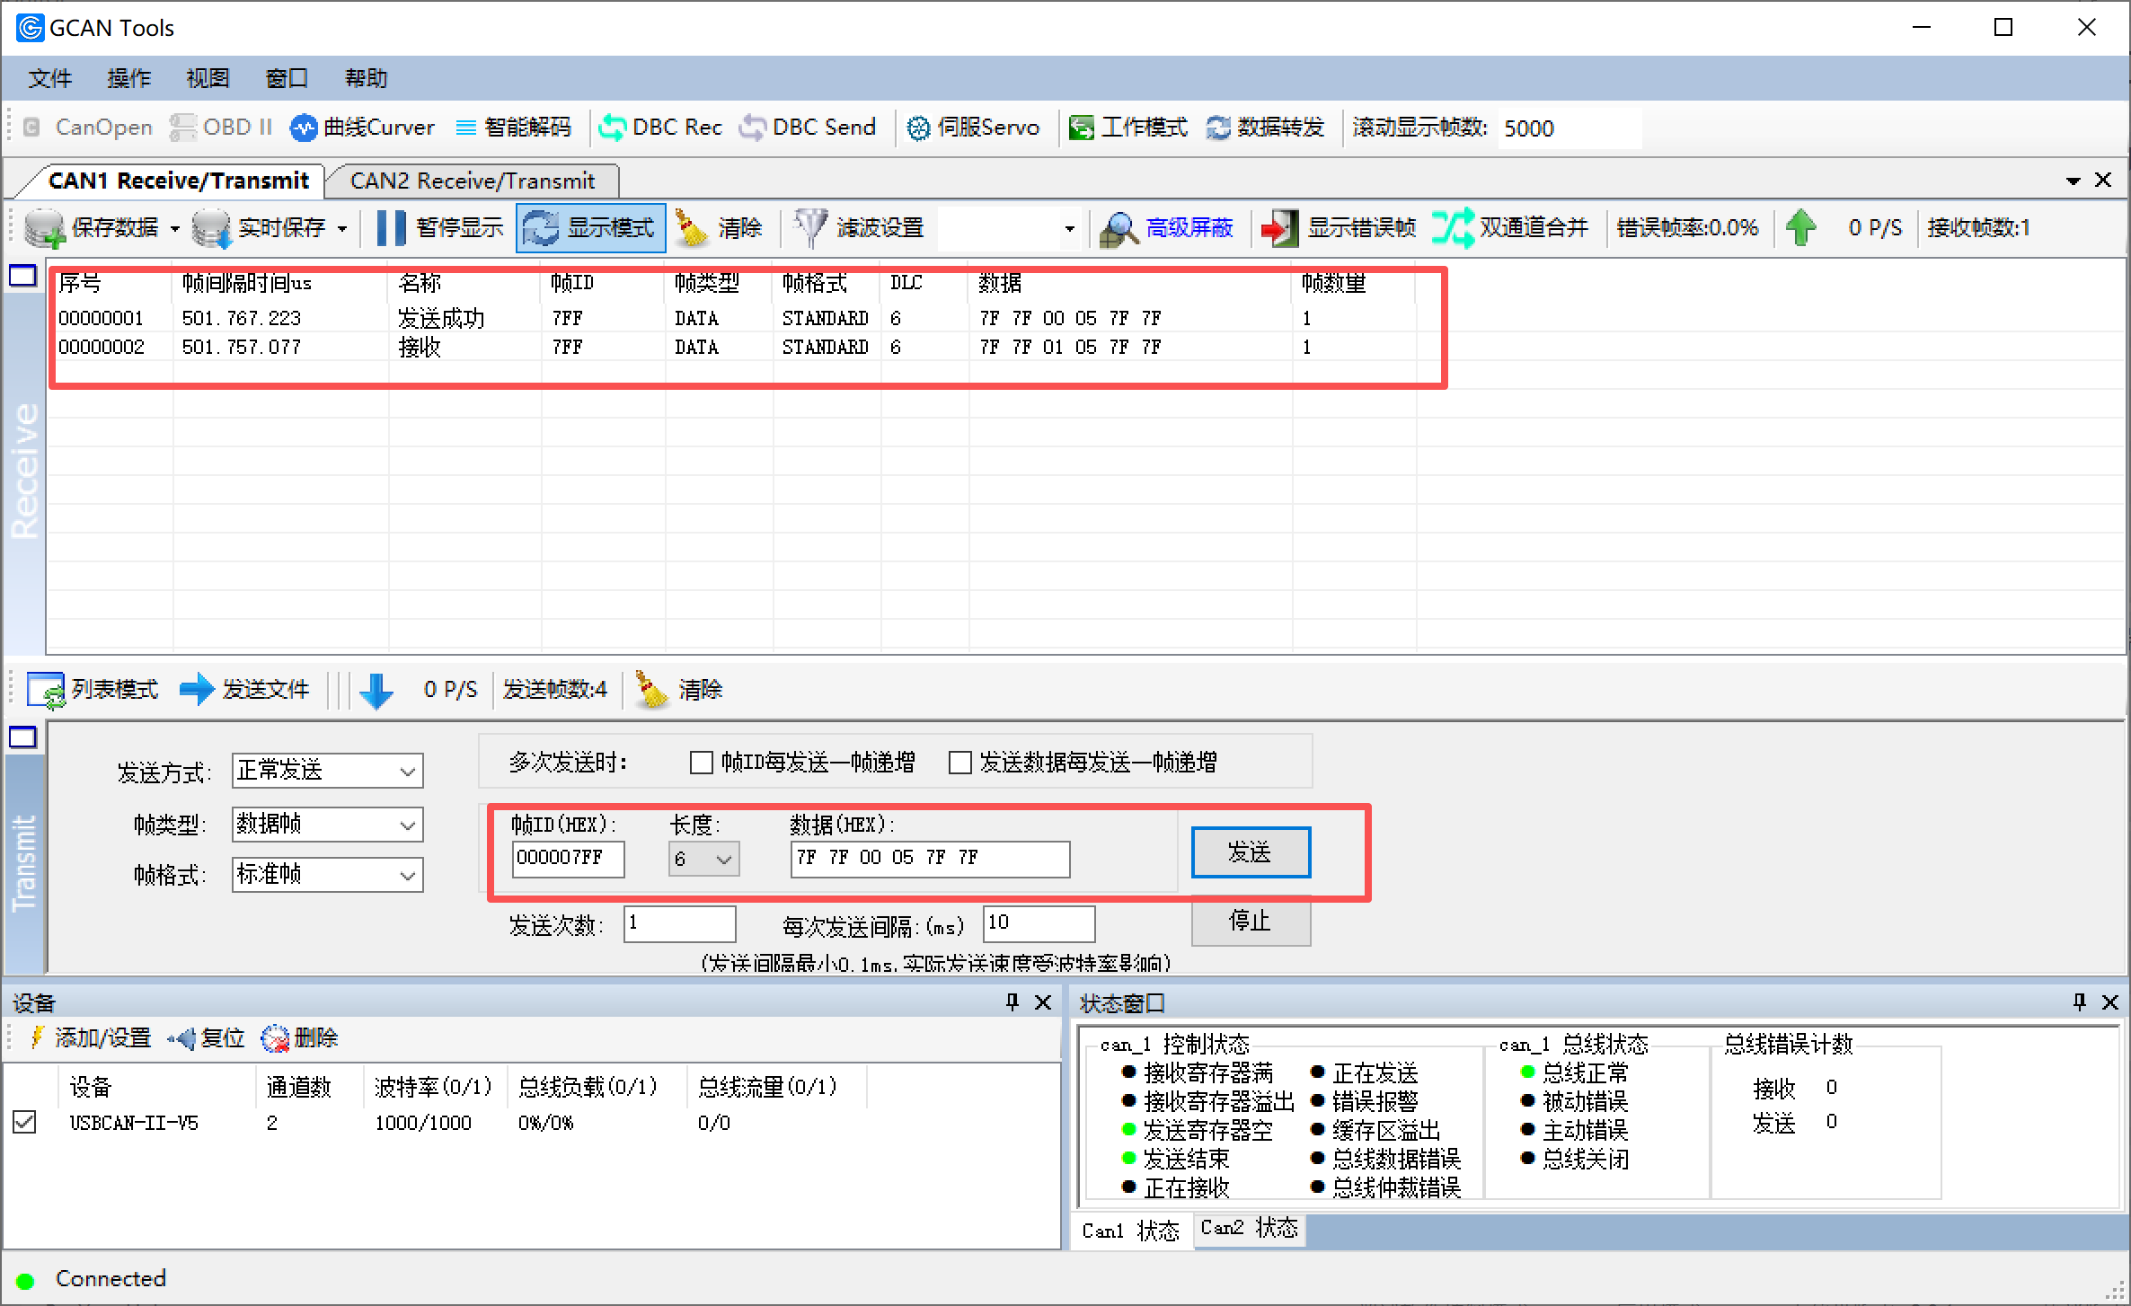

2.1.4 查询模组CAN ID
数据流向 | 标识符 | Byte0 | Byte1 | Byte2 | Byte3 | Byte4
上位机=>模组 | 0x7FF | 0xFF | 0xFF | 0x00 | 0x82
模组=>上位机(成功) | 0x7FF | 0xFF | 0xFF | 0x01 | 模组ID高8位 | 模组ID低8位
模组=>上位机(失败) | 0x7FF | 0x80 | 0x80 | 0x01 | 0x80

示例如下：
指令示例
数据流向 | 标识符 | 数据长度 | 指令
上位机=>模组 | 0x7FF | 4 | FF FF 00 82
模组=>上位机(成功) | 0x7FF | 5 | FF FF 01 00 01
模组=>上位机(失败) | 0x7FF | 4 | 80 80 01 80

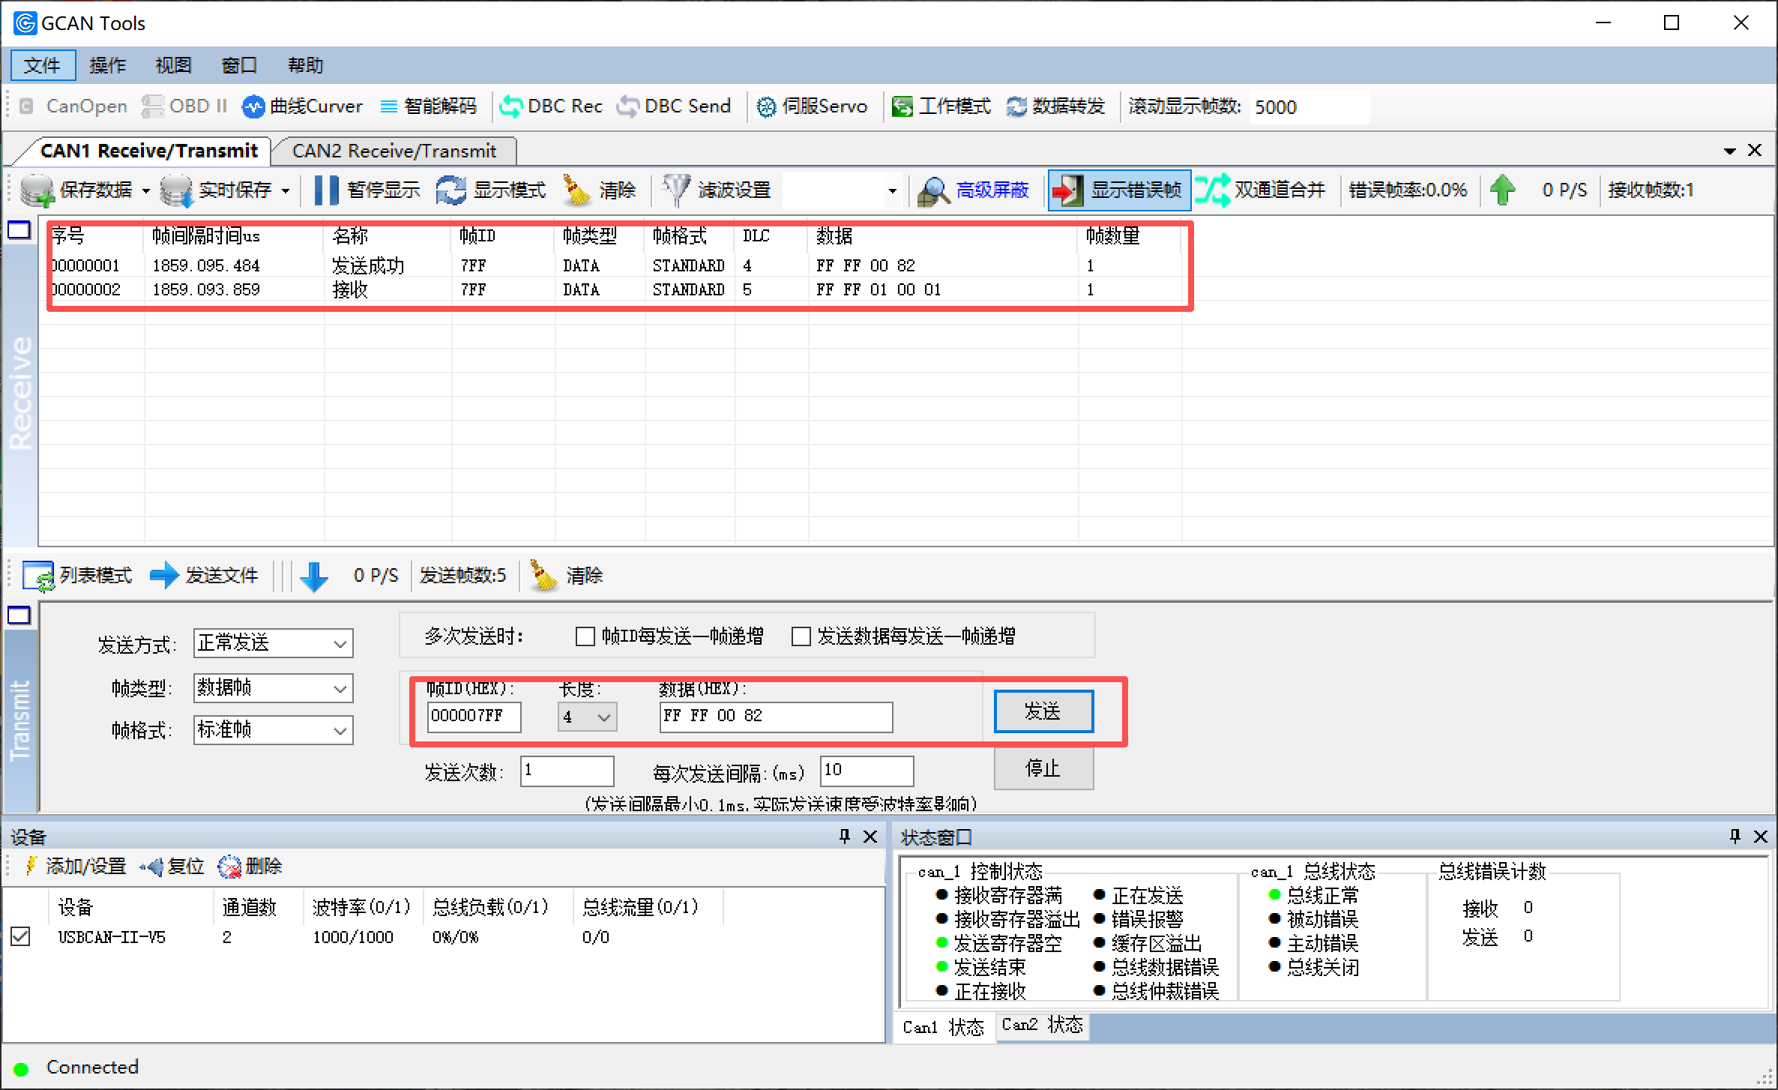

2.1.5 查询模组通信模式
数据流向 | 标识符 | Byte0 | Byte1 | Byte2 | Byte3
上位机=>模组 | 0x7FF | 模组ID高8位 | 模组ID低8位 | 0x00 | 0x81
模组=>上位机(成功) | 0x7FF | 模组ID高8位 | 模组ID低8位 | 0x01 | 模式值
模组=>上位机(失败) | 0x7FF | 模组ID高8位 | 模组ID低8位 | 0x01 | 0x80
模式值：0x01=自动报文模式，0x02=问答模式
示例如下：
指令示例
数据流向 | 标识符 | 数据长度 | 指令
上位机=>模组 | 0x7FF | 4 | 00 01 00 81
模组=>上位机(成功) | 0x7FF | 4 | 00 01 01 02
模组=>上位机(失败) | 0x7FF | 4 | 00 01 00 80

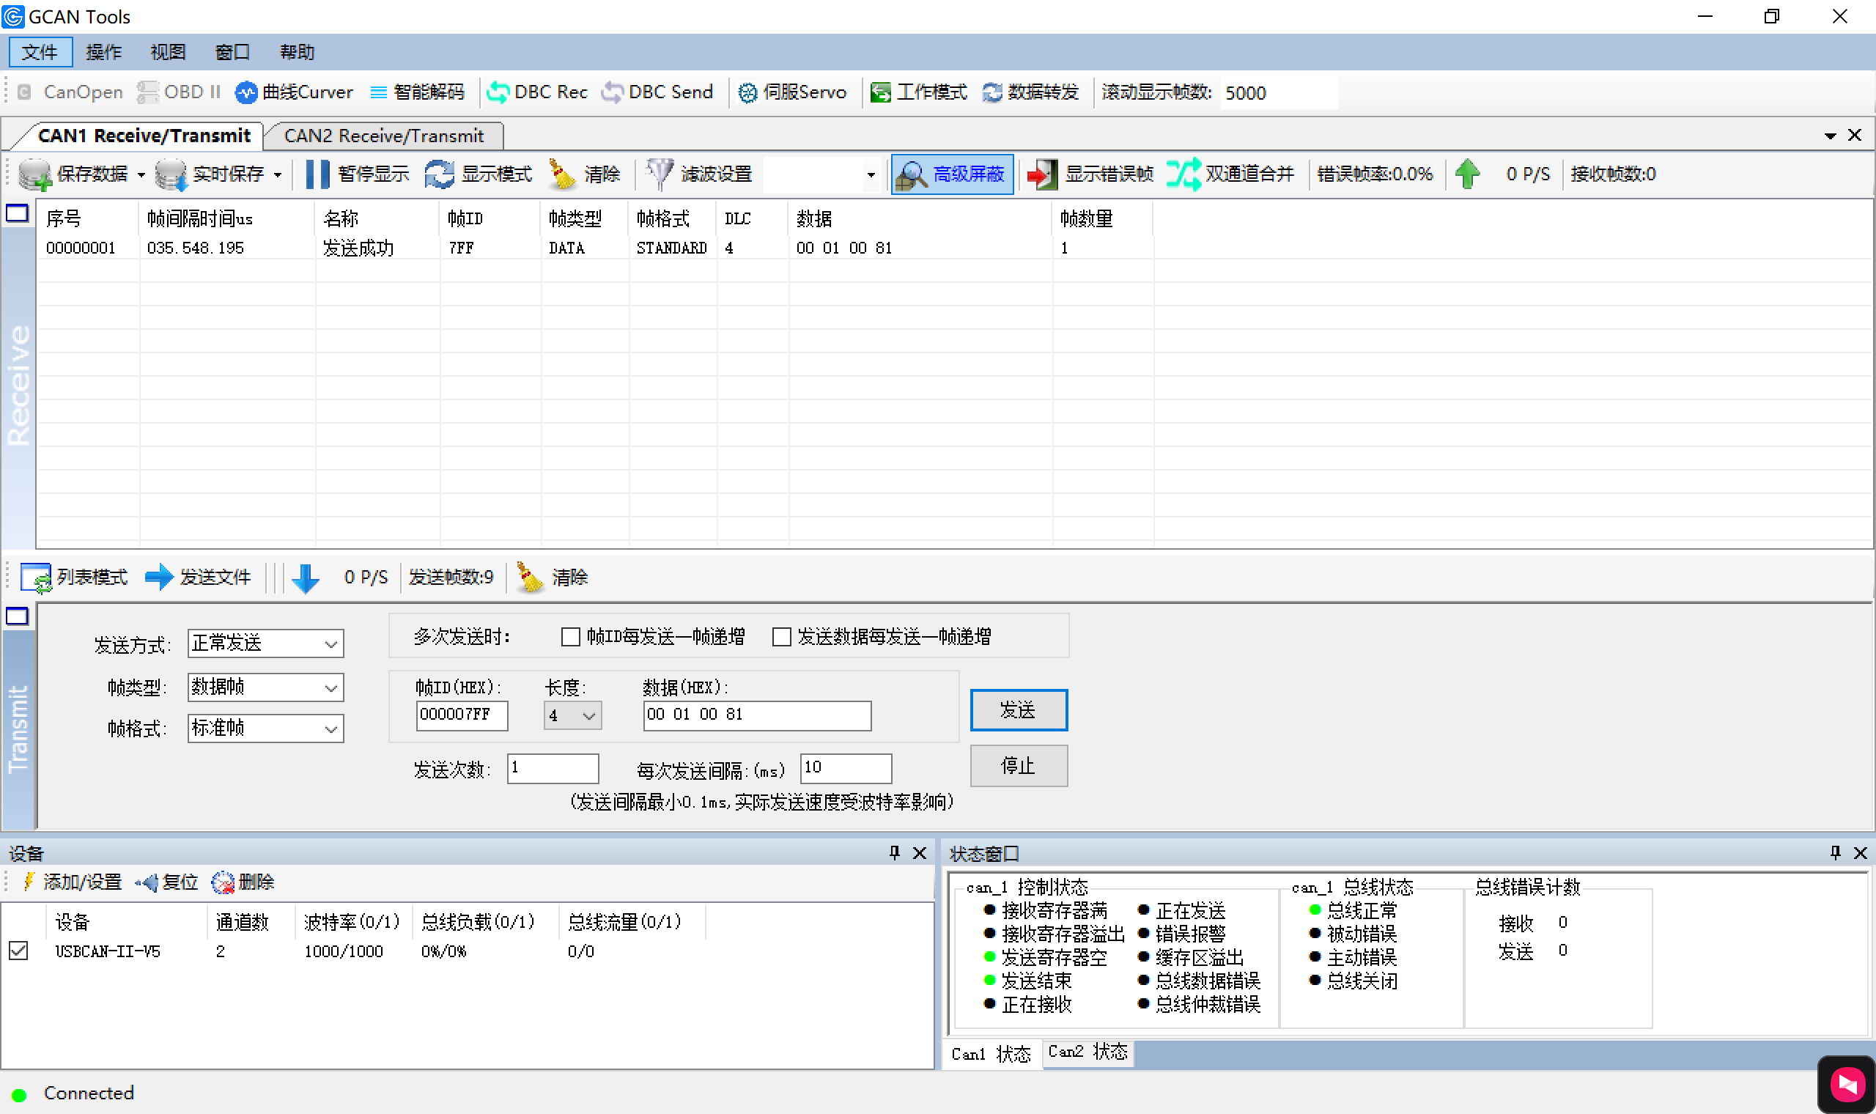

2.3电机控制指令(标识符=电机ID)
标识符为电机ID
Byte0高三位为模式选择位：data[0]>>5

反馈报文类型说明
反馈类型 | 报文长度 | 内容
0x00 | 0 | 不返回
0x01 | 8 | 位置(12bit)+速度(12bit)+电流(12bit)+电机温度+MOS温度
0x02 | 8 | 位置(float,°,4Byte)+电流(int16)+电机温度
0x03 | 8 | 速度(float,RPM,4Byte)+电流(int16)+电机温度

2.3.1 力位混控模式(MIT，模式码0x00)
力位混控模式下发指令
数据位 | 参数 | 参数范围
标识符 | 模组ID
Byte0 | [模式3bit|报文类型3bit][KP高5bit] (mode=0x00) | KP: 0~4095 → 0~500
Byte1 | [KP低7bit][KD高1bit]
Byte2 | [KD低8bit] | KD: 0~511 → 0~50
Byte3 | [期望位置高8bit] | 期望位置: 0~65536 → -12.5~12.5rad
Byte4 | [期望位置低8bit]
Byte5 | [期望速度高8bit] | 期望速度: 0~4095 → -18~18rad/s
Byte6 | [期望速度低4bit][前馈扭矩高4bit]
Byte7 | [前馈扭矩低8bit] | 前馈扭矩: 0~4095 → -180~180Nm

力位混控模式下发示例
标识符 |  |  | 数据长度 |  | 帧数据 |  | 指令说明
模组ID如ID为1的模组，标识符为0x001 |  |  | 8 |  | 01 47 FF 7F FF 7F F7 FF |  | KP=20.0f，KD=50.0f，期望位置：0.0rad， 期望速度：0.0rad/s，前馈扭矩 0.0Nm
Byte0 | Byte1 | Byte2 |  | Byte3 | Byte4 | Byte5 | Byte6 | Byte7
0x01 | 0x47 | 0xFF |  | 0x7F | 0xFF | 0x7F | 0xF7 | 0xFF
0000 0001 | 0100 0111 | 1111 1111 |  | 0111 1111 | 1111 1111 | 0111 1111 | 1111 0111 | 1111 1111
模式码 | 前三位bit=(模式码0x00 000|返回报文 类型1)
KP | 0000 1010 0011十进制为163；KP值0-4095对应0.0f-500.0f，此处20.0f数值计算4095/500*20取整为163
KD | 1 1111 1111十进制为511；KD值0-511对应0.0f-50.0f，此处50.0f数值计算4095/50*50即为511
期望位置 | 0111 1111 1111 1111十进制为32767；位置值0-65535对应-12.5rad-12.5rad，0.0rad数值计算65535/2取整为32767
期望速度 | 0111 1111 1111十进制为2047；速度值0-4095对应-18rad/s-18rad/s，0.0rad/s计算4095/2取整2047
前馈扭矩 | 0111 1111 1111十进制为2047；前馈扭矩值0-4095对应-180Nm-180Nm，0.0Nm计算4095/2取整为2047
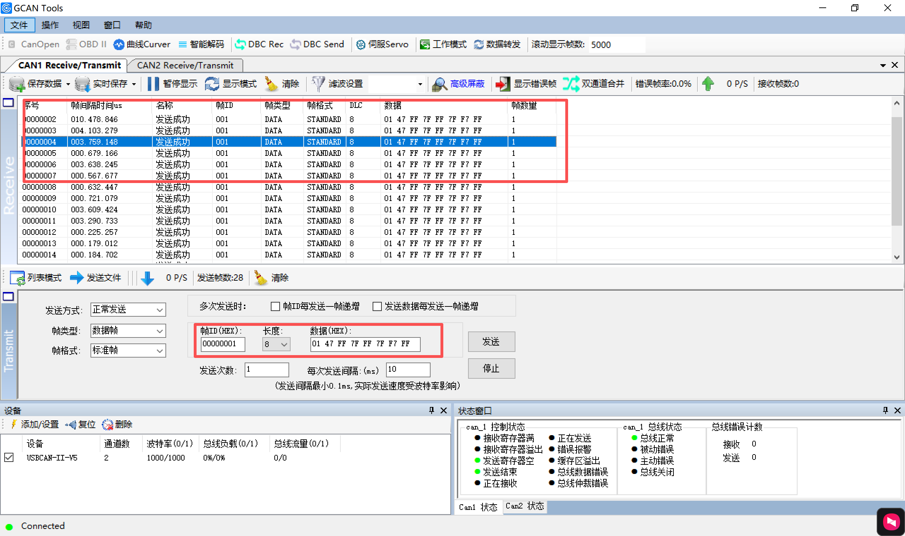

力位混控模式反馈指令
数据位 | 参数 | 参数范围
标识符 | 模组ID
Byte0 | [类型1=0x01][错误码5bit]
Byte1 | [速度16bit] | 0~65536 → -12.5~12.5rad
Byte2 | [速度16bit] | 0~65536 → -12.5~12.5rad
Byte3 | [速度8bit] | 12bit，0~4095 → -18~18rad/s
Byte4 | [速度高4bit][电流低4bit]
Byte5 | [电流8bit] | 12bit，0~4095 → -150~150A
Byte6 | [电机温度8bit] | 实际温度+50
Byte7 | [MOS温度8bit] | 实际温度+50

2.3.2 位置控制模式(模式码0x01)
位置控制模式下发指令
数据位 | 参数 | 参数范围
标识符 | 模组ID
Byte0 | [模式3bit=001][5bit期望位置] (mode=0x01)
Byte1 | [期望位置Byte0后5位+Byte1-4前27bit，共32Bit] | float，度，大端序
Byte2 | [期望位置Byte0后5位+Byte1-4前27bit，共32Bit] | float，度，大端序
Byte3 | [期望位置Byte0后5位+Byte1-4前27bit，共32Bit] | float，度，大端序
Byte4 | [期望位置Byte0后5位+Byte1-4前27bit，共32Bit] | float，度，大端序
Byte5 | [期望速度Byte4后5bit+Byte5+Byte6前两位，共15bit] | 0-32767对应3276.7RPM，大端序
Byte6 | [电流阈值Byte6后6bit+Byte7前6bit共12Bit] | 0-4095对应409.5A
Byte7 | [报文返回状态Byte7后2Bit] | 0：不返回  1：返回报文类型1  2：返回报文类型2  3：返回报文类型3

位置控制模式下发示例
标识符 |  |  | 数据长度 |  | 帧数据 |  | 指令说明
模组ID如ID为1的模组，标识符为0x001 |  |  | 8 |  | 28 56 80 00 00 32 00 CA |  | 期望角度90°，速度20rpm，电流5A
Byte0 | Byte1 | Byte2 |  | Byte3 | Byte4 | Byte5 | Byte6 | Byte7
0x28 | 0x56 | 0x80 |  | 0x00 | 0x00 | 0x32 | 0x00 | 0xCA
0010 1000 | 0101 0110 | 1000 0000 |  | 0000 0000 | 0000 0000 | 0011 0010 | 0000 0000 | 1100 1010
模式码 | 前三位bit为模式码0x01
期望位置 | 0100 0010 1011 0100 0000 0000 0000 0000十六进制为0x42 0xB4 0x00 0x00大端序转float为90，即期望位置为90°
期望速度 | 0000 0001 1001 000十六进制为0xC8，十进制为200，即期望速度为20RPM
电流阈值 | 0000 0011 0010十六进制为0x32，十进制为50，即电流阈值为5A
报文返回状态 | 10即2，返回报文类型2

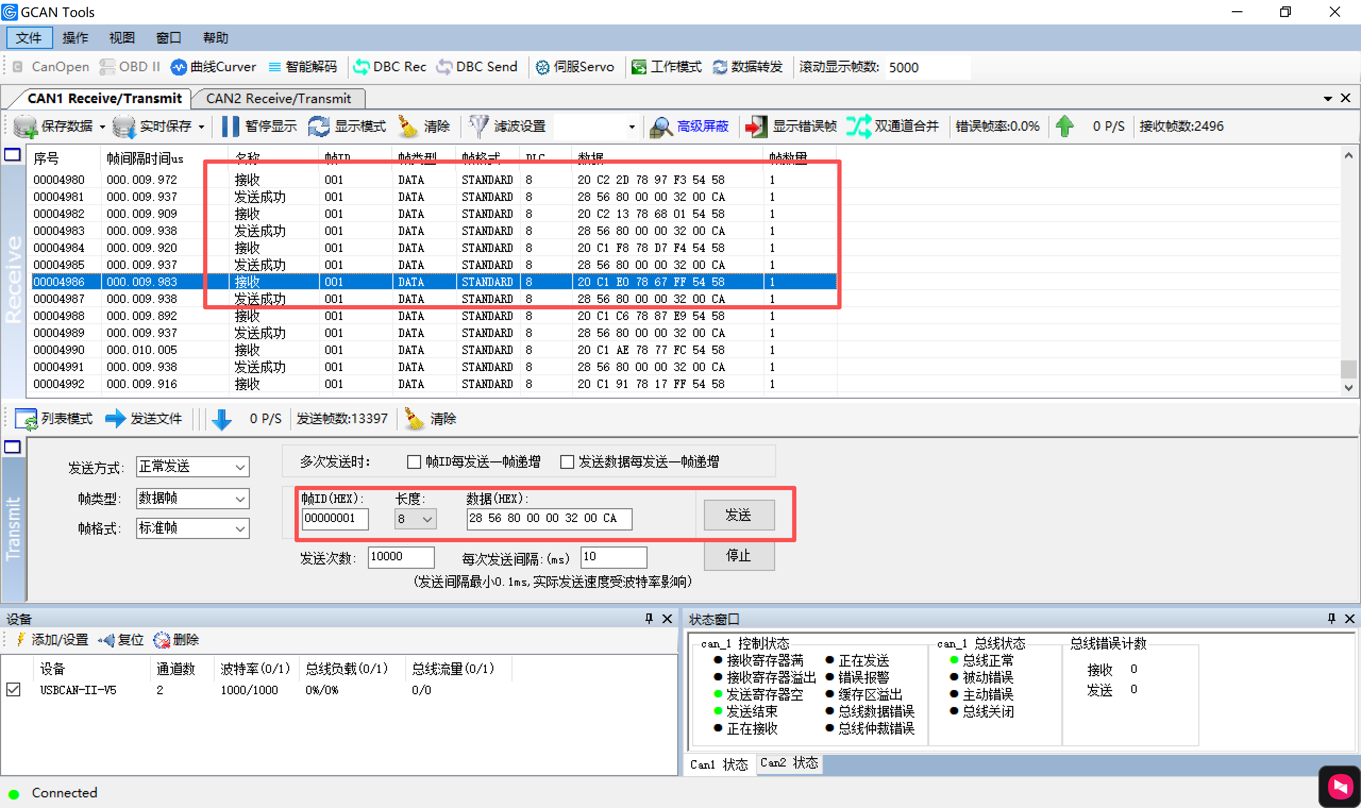

 | 位置控制模式反馈指令
 | 数据位 |  | 参数 |  |  |  |  | 参数范围
 | 标识符 |  | 模组ID
 | Byte0 |  | [类型1=0x01][错误码5bit]
 | Byte1 |  | [位置32bit] |  |  |  |  | float，度
 | Byte2
 | Byte3
 | Byte4
 | Byte5 |  | [电流8bit] |  |  |  |  | int16，0.01A/LSB，-327.68~327.67A
 | Byte6
 | Byte7 |  | [电机温度8bit] |  |  |  |  | 实际温度×2+50
位置控制模式反馈示例
标识符 |  |  |  |  | 数据长度 |  | 帧数据 |  |  | 指令说明
模组ID如ID为1的模组，标识符为0x001 |  |  |  |  | 8 |  | 20 C1 E0 78 67 FF 54 58
Byte0 |  | Byte1 |  | Byte2 |  | Byte3 | Byte4 |  | Byte5 | Byte6 | Byte7
0x20 |  | 0xC1 |  | 0xE0 |  | 0x78 | 0x67 |  | 0xFF | 0x54 | 0x58
0010 0000 |  | 0101 0110 |  | 1000 0000 |  | 0000 0000 | 0000 0000 |  | 0011 0010 | 0000 0000 | 1100 1010
模式码 |  | 前三位bit为模式码0x01
错误码 |  | 0 0000 错误码对照表
位置 |  | 0xC1 0xE0 0x78 0x67转float为-28.05879020690918，即位置为-28.05°
电流 |  | 0xFF 0x54转int16-172，即电流=-1.72A
温度 |  | 0x58十进制88，即温度=(88-50)/2=19℃？？？

2.3.3 速度控制模式(模式码0x02)
速度控制模式下发指令
数据位 | 参数 | 参数范围
标识符 | 模组ID
Byte0 | [模式3bit=010][3bit预留控制字，必须为0，如果不为0，可正常控制，但是不管返回状态设置的是多少， 都不会返回报文][2bit返回报文状态] (mode=0x02)
Byte1 | [期望速度，共32Bit] | float，RPM，大端序
Byte2 | [期望速度，共32Bit] | float，RPM，大端序
Byte3 | [期望速度，共32Bit] | float，RPM，大端序
Byte4 | [期望速度，共32Bit] | float，RPM，大端序
Byte5 | [电流阈值16bit] | 0~65535 对应 0~6553.5A
Byte6 | [电流阈值16bit] | 0~65535 对应 0~6553.5A

速度控制模式下发示例
标识符 |  |  | 数据长度 |  | 帧数据 |  | 指令说明
模组ID如ID为1的模组，标识符为0x001 |  |  | 7 |  | 43 41 A0 00 00 00 32 |  | 速度20rpm，电流5A
Byte0 | Byte1 | Byte2 |  | Byte3 | Byte4 | Byte5 | Byte6 | Byte7
0x43 | 0x41 | 0xA0 |  | 0x00 | 0x00 | 0x00 | 0x32
0100 0011 | 0100 0001 | 1010 0000 |  | 0000 0000 | 0000 0000 | 0011 0010 | 0011 0010
模式码 | 前三位bit为模式码0x02
控制预留字/状态 | 前3bit 000预留控制字，必须为0，如果不为0，可正常控制，但是不管返回状态设置的是多少， 都不会返回报文；后2bit 11返回报文类型3
期望速度 | 十六进制为0x41 0xA0 0x00 0x00转换float为20，即期望速度为20RPM
电流阈值 | 十六进制为0x00 0x32，十进制为50，即电流阈值为5A

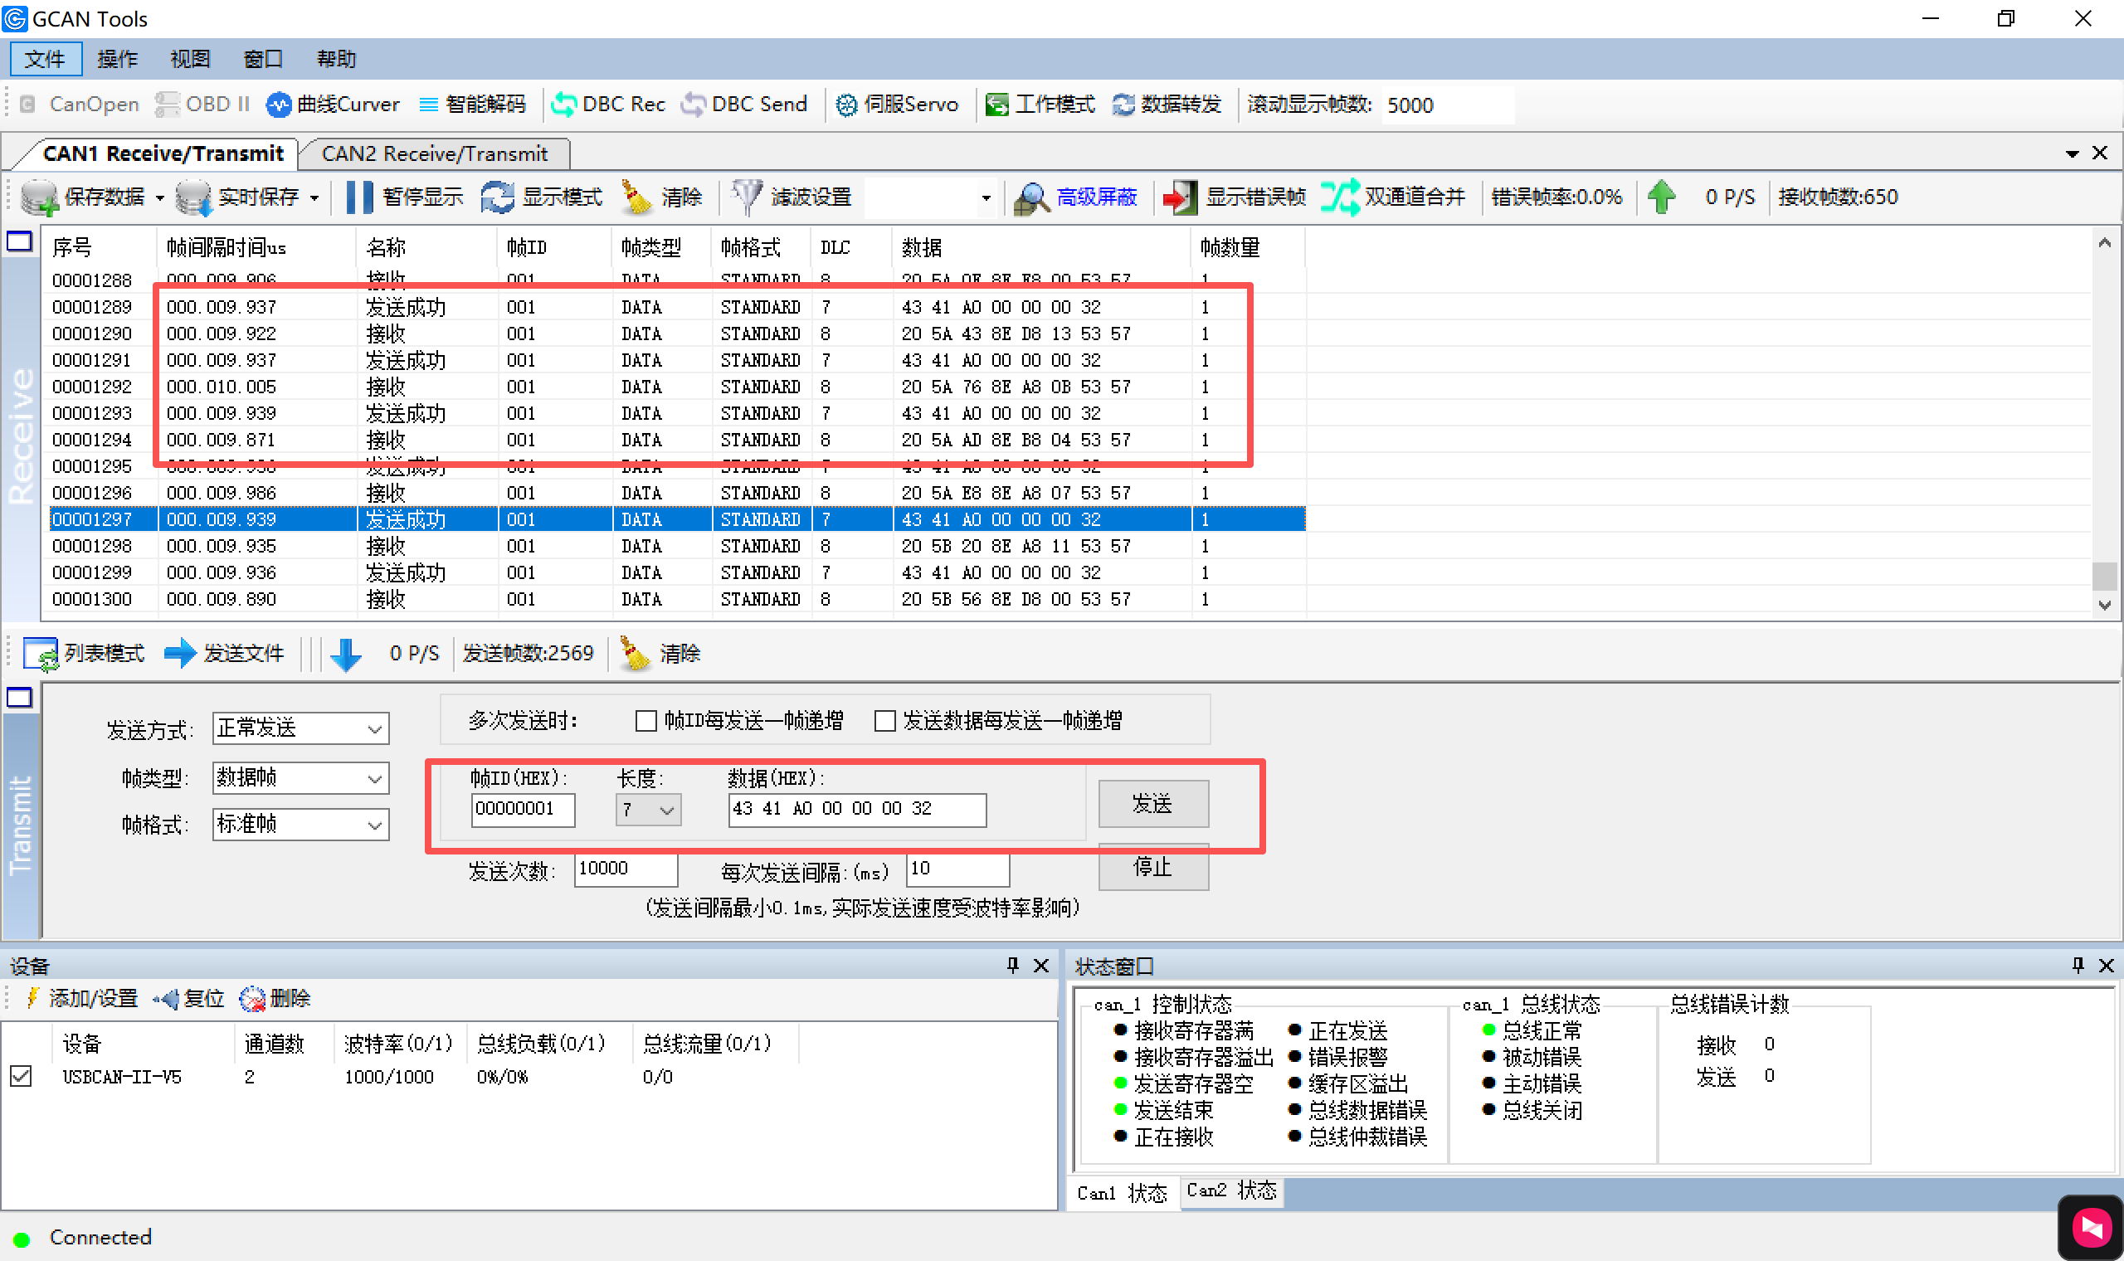

速度控制模式反馈指令
数据位 | 参数 | 参数范围
标识符 | 模组ID
Byte0 | [类型1=0x03][错误码5bit]
Byte1 | [速度32bit] | float，RPM
Byte2 | [速度32bit] | float，RPM
Byte3 | [速度32bit] | float，RPM
Byte4 | [速度32bit] | float，RPM
Byte5 | [电流8bit] | int16，0.01A/LSB，-327.68~327.67A
Byte6 | [电流8bit] | int16，0.01A/LSB，-327.68~327.67A
Byte7 | [电机温度8bit] | 实际温度×2+50

速度控制模式反馈示例
标识符 |  |  | 数据长度 |  | 帧数据 |  | 指令说明
模组ID如ID为1的模组，标识符为0x001 |  |  | 7 |  | 20 5A 76 8E A8 0B 53 57 |  | 速度20rpm，电流5A
Byte0 | Byte1 | Byte2 |  | Byte3 | Byte4 | Byte5 | Byte6 | Byte7
0x20 | 0x5A | 0x76 |  | 0x8E | 0xA8 | 0x0B | 0x53 | 0x57
0010 0000 | 0101 1010 | 0111 0110 |  | 1000 1110 | 1010 1000 | 0000 1011 | 0101 0011 | 0101 0111
模式码 | 前三位bit为模式码0x01
错误码 | 5bit错误码 0 0000
期望速度 | 十六进制为0x5A 0x76 0x8E 0xA8转换float为20，即期望速度为20RPM
电流阈值 | 十六进制为0x0B 0x53，十进制为50，即电流阈值为5A
电机温度 | 0x57

2.3.4 力矩控制模式(模式码0x03)
力矩控制模式下发指令
数据位 | 参数 | 参数范围
标识符 | 模组ID
Byte0 | [模式3bit=011][3bit预留控制字][2bit返回报文状态] (mode=0x03) | 预留控制状态：  0：正常电流控制  1：力矩控制模式  2：变阻尼制动控制模式，此时其实电流数据自动忽略  3：能耗制动控制模式，此时期望电流为设置的刹车电流阈值  4：再生制动控制模式，此时期望电流为设置的刹车电流阈值  5：电磁抱闸控制模式，此时报文返回状态自动忽略，返回抱闸状态特定报文。  6：保留（目前无效）  7：保留（目前无效）  报文返回状态：  0：不返回  1：返回报文类型 1  2：返回报文类型 2  3：返回报文类型 3
Byte1 | [期望电流/力矩值] | 0-65535对应-327.68~327.67A
Byte2 | [期望电流/力矩值] | 0-65535对应-327.68~327.67A

力矩控制模式下发示例
标识符 |  |  | 数据长度 |  | 帧数据 |  | 指令说明
模组ID如ID为1的模组，标识符为0x001 |  |  | 3 |  | 62 01 F4 |  | 电流5A
Byte0 | Byte1 | Byte2 |  | Byte3 | Byte4 | Byte5 | Byte6 | Byte7
0x62 | 0x01 | 0xF4
0110 0010 | 0100 0001 | 1010 0000
模式码 | 前三位bit为模式码0x03
控制预留字/状态 | 前3bit 000预留控制字，正常电流控制；后2bit 10 返回报文类型2
力矩/电流 | 十六进制为0x01 0xF4转换float为500，即期望电流为5A

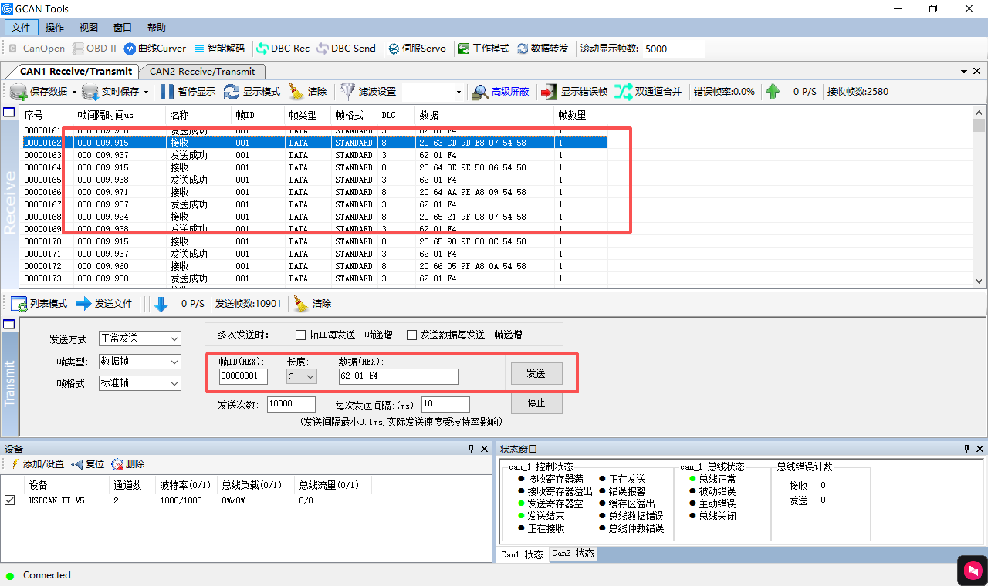
力矩控制模式反馈指令
数据位 | 参数 | 参数范围
标识符 | 模组ID
Byte0
Byte1
Byte2
Byte3
Byte4
Byte5
Byte6
Byte7

2.4电机参数配置指令(标识符=电机ID,模式码 0x06)
说明：Byte0高3位 = 0x06（即Byte0 = 0xC0 | 数据）
Byte1 = 配置代码

2.4.1 加速度配置(代码0x01)
数据流向 | 标识符 | Byte0 | Byte1 | Byte2 | Byte3
上位机=>模组 | 模组ID | [高3bit为模式码0x06,110][5Bit 预留控制状态,必须设置为 0，否则驱动会不响应，配置失败] | 0x01 | 加速度高8位 | 加速度低8位
模组=>上位机(成功) | 模组ID | [0x04的前3bit->100][0x00的5bit->0 0000] | 0x01 | 0x01
模组=>上位机(失败) | 无

示例如下：
加速度配置下发示例
标识符 |  |  | 数据长度 |  | 帧数据 |  | 指令说明
模组ID如ID为1的模组，标识符为0x001 |  |  | 4 |  | C0 01 03 E8 |  | 设置10rad/s
Byte0 | Byte1 | Byte2 |  | Byte3 | Byte4 | Byte5 | Byte6 | Byte7
0xC0 | 0x01 | 0x03 |  | 0xE8
1100 0000 | 0000 0001 | 0000 0011 |  | 1110 1000
模式码 | 前三位bit为模式码0x06 110
控制预留字/状态 | 5Bit 预留控制状态,必须设置为 0，否则驱动会不响应，配置失败
配置代码 | 0x01为配置加速度
加速度值 | 0~2000，对应0~20rad/s，0x03 0xE8十进制为1000，即加速度为10rad/s,约95.5RPM

加速度配置反馈示例
标识符 |  |  | 数据长度 |  | 帧数据 |  | 指令说明
模组ID如ID为1的模组，标识符为0x001 |  |  | 3 |  | 80 01 01
Byte0 | Byte1 | Byte2 |  | Byte3 | Byte4 | Byte5 | Byte6 | Byte7
0x80 | 0x01 | 0x01
1000 0000 | 0000 0001 | 0000 0001
模式码 | 前三位bit为模式码0x04 100
控制预留字/状态 | 0x00的5bit 0 0000
0x01 | 无
0x01 | 无

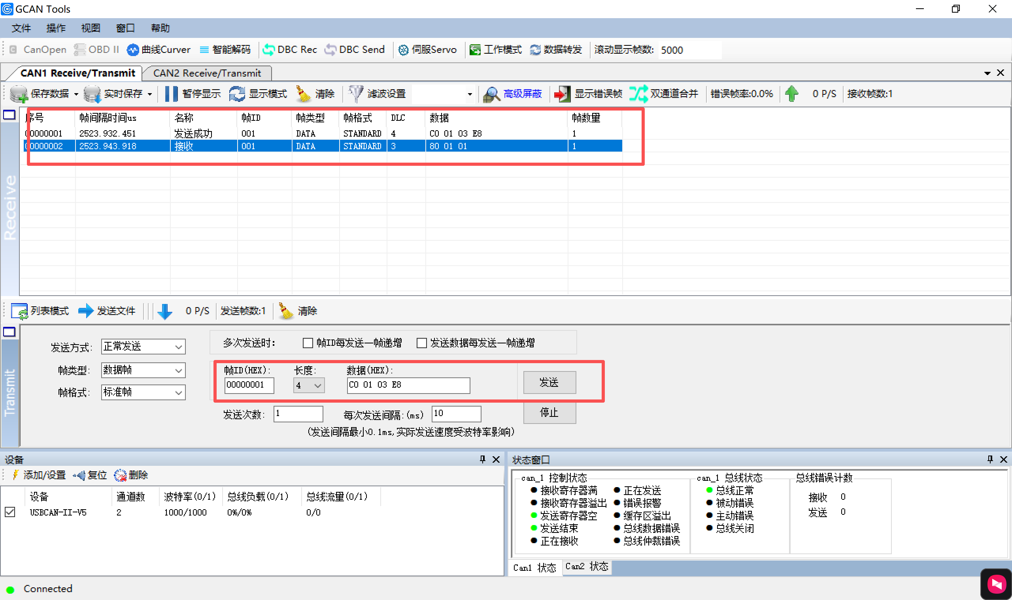

2.4.2 扭矩系数配置(代码0x04)
数据流向 | 标识符 | Byte0 | Byte1 | Byte2 | Byte3 | Byte4 | Byte5 | Byte6
上位机=>模组 | 模组ID | [高3bit为模式码0x06,110][5Bit 预留控制状态,必须设置为 0，否则驱动会不响应，配置失败] | 0x04 | 扭矩系数高8位 | 扭矩系数低8位
模组=>上位机(成功) | 模组ID | 0xFF | 0xFE | 0x04 | 扭矩系数高8位 | 扭矩系数低8位 | 预留高8位 | 预留低8位
模组=>上位机(失败) | 无

示例如下：
扭矩系数配置下发示例
标识符 |  |  | 数据长度 |  | 帧数据 |  | 指令说明
模组ID如ID为1的模组，标识符为0x001 |  |  | 4 |  | C0 04 01 77 |  | 设置3.75Nm/A
Byte0 | Byte1 | Byte2 |  | Byte3 | Byte4 | Byte5 | Byte6 | Byte7
0xC0 | 0x04 | 0x01 |  | 0x77
1100 0000 | 0000 0100 | 0000 0001 |  | 0111 0111
模式码 | 前三位bit为模式码0x06 110
控制预留字/状态 | 5Bit 预留控制状态,必须设置为 0，否则驱动会不响应，配置失败
配置代码 | 0x04为配置扭矩系数代码
扭矩系数值 | 0~65535，对应655.35，0x01 0x77十进制为375，即扭矩系数为3.75

扭矩系数配置反馈示例
标识符 |  |  | 数据长度 |  | 帧数据 |  | 指令说明
模组ID如ID为1的模组，标识符为0x001 |  |  | 7 |  | FF FE 04 01 77 00 00
Byte0 | Byte1 | Byte2 |  | Byte3 | Byte4 | Byte5 | Byte6 | Byte7
0xFF | 0xFE | 0x04 |  | 0x01 | 0x77 | 0x00 | 0x00
1111 1111 | 1111 1110 | 0000 0100 |  | 0000 0001 | 0111 0111 | 0000 0000 | 0000 0000
0xFF,0xFE | 无
配置代码 | 0x04为配置扭矩系数代码
扭矩系数 | 0x01 0x77十进制为375，即扭矩系数为3.75
预留 | 无

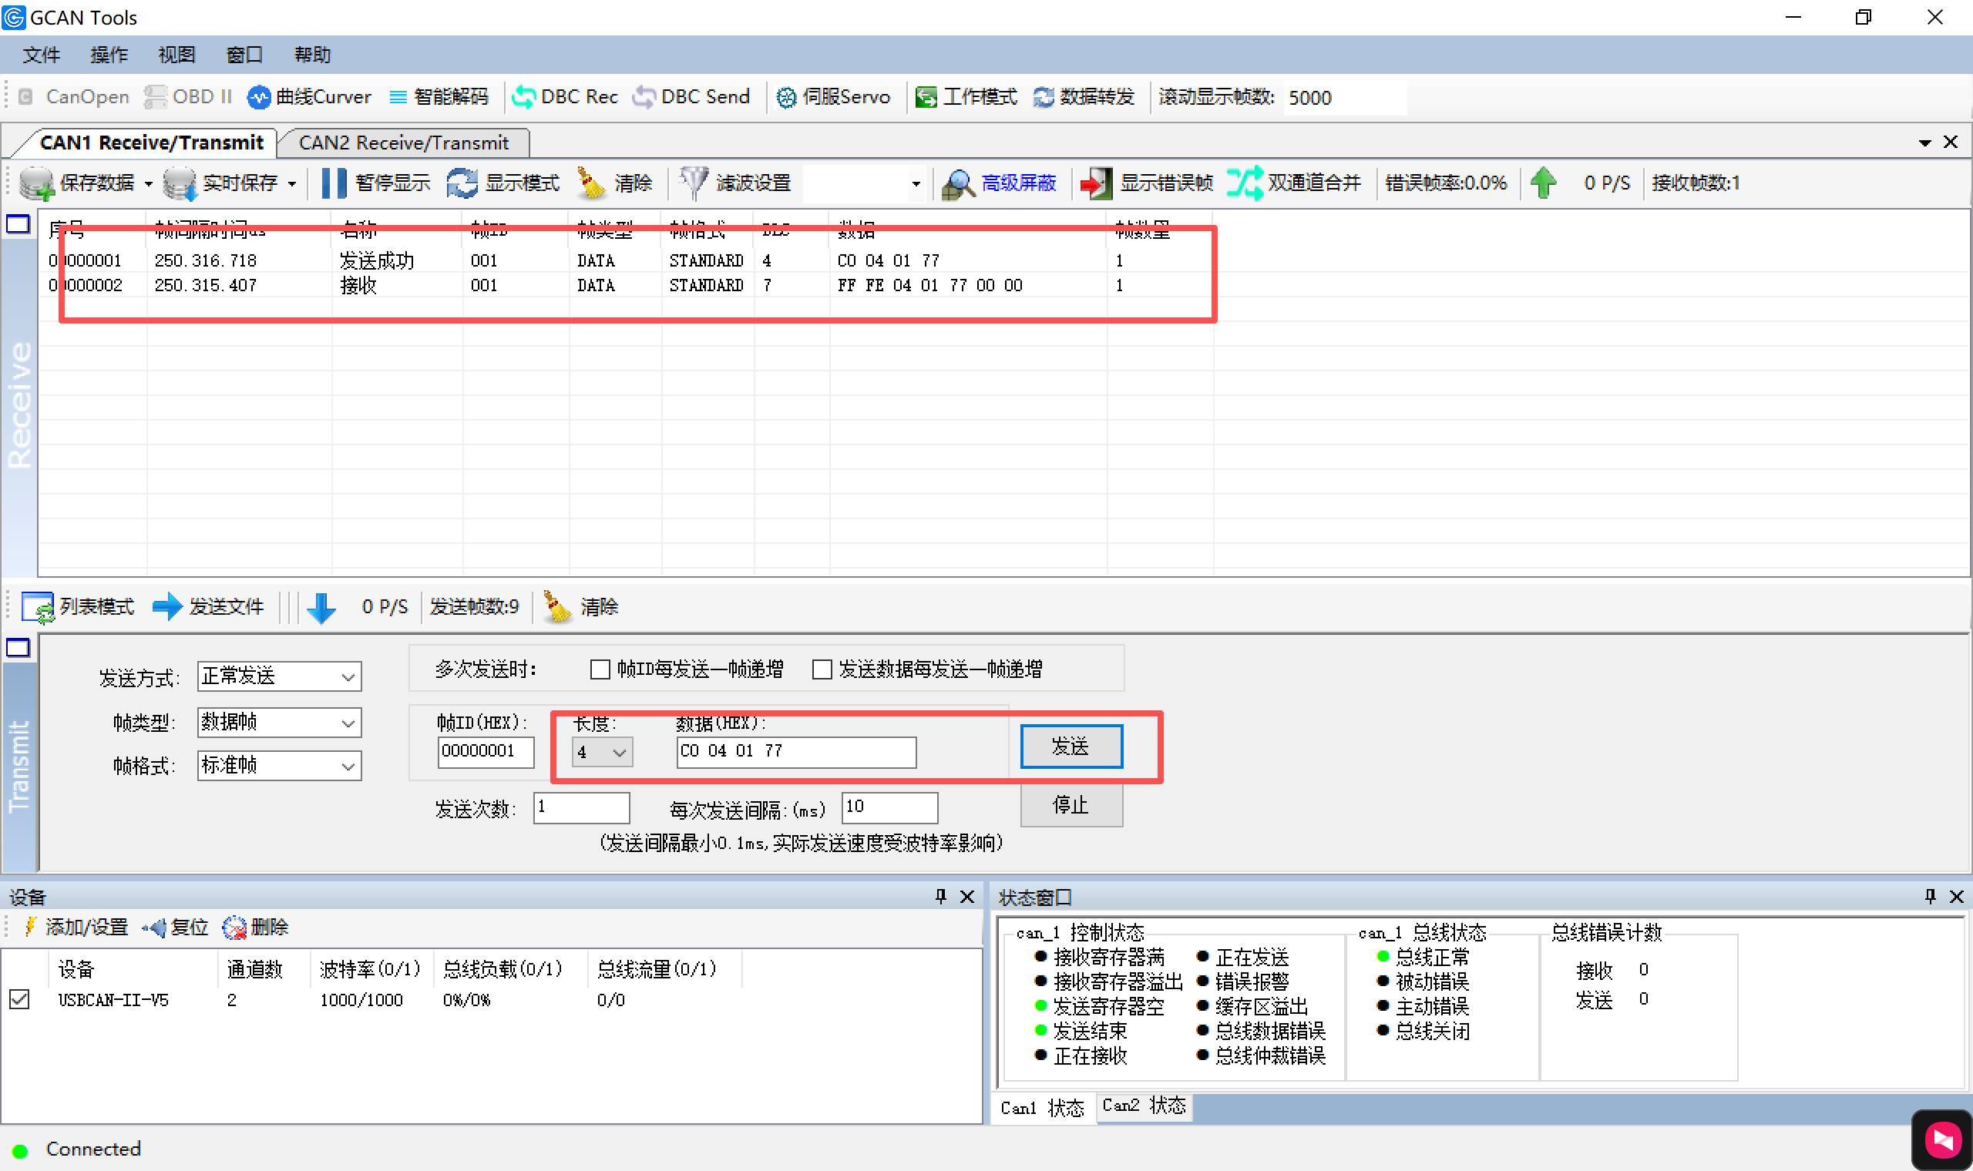

2.4.3 力位混控KP配置(代码0x05)
数据流向 | 标识符 | Byte0 | Byte1 | Byte2 | Byte3 | Byte4 | Byte5 | Byte6
上位机=>模组 | 模组ID | [高3bit为模式码0x06,110][5Bit 预留控制状态,必须设置为 0，否则驱动会不响应，配置失败] | 0x05 | KP_min高8位 | KP_min低8位 | KP_max高8位 | KP_max低8位
模组=>上位机(成功) | 模组ID | 0xFF | 0xFE | 0x05 | KP_min高 | KP_min低 | KP_max高 | KP_max低
模组=>上位机(失败) | 无

示例如下：
力位混控KP配置下发示例
标识符 |  |  | 数据长度 |  | 帧数据 |  | 指令说明
模组ID如ID为1的模组，标识符为0x001 |  |  | 6 |  | C0 05 00 00 01 F4 |  | 设置KP_min=0, KP_max=500
Byte0 | Byte1 | Byte2 |  | Byte3 | Byte4 | Byte5 | Byte6 | Byte7
0xC0 | 0x05 | 0x00 |  | 0x00 | 0x01 | 0xF4
1100 0000 | 0000 0101 | 0000 0000 |  | 0000 0000 | 0000 0001 | 1111 0100
模式码 | 前三位bit为模式码0x06 110
控制预留字/状态 | 5Bit 预留控制状态,必须设置为 0，否则驱动会不响应，配置失败
配置代码 | 0x05为配置力位混控KP
KP_Min | KP_Min 0x00 0x00十进制为0
KP_Max | KP_Max 0x01 0xF4十进制为500

力位混控KP配置反馈示例
标识符 |  |  | 数据长度 |  | 帧数据 |  | 指令说明
模组ID如ID为1的模组，标识符为0x001 |  |  | 7 |  | FF FE 05 00 00 01 F4
Byte0 | Byte1 | Byte2 |  | Byte3 | Byte4 | Byte5 | Byte6 | Byte7
0xFF | 0xFE | 0x05 |  | 0x00 | 0x00 | 0x01 | 0xF4
1111 1111 | 1111 1110 | 0000 0101 |  | 0000 0000 | 0000 0000 | 0000 0001 | 1111 0100
0xFF,0xFE | 无
配置代码 | 0x05为配置力位混控KP
KP_Min | KP_Min 0x00 0x00十进制为0
KP_Max | KP_Max 0x01 0xF4十进制为500

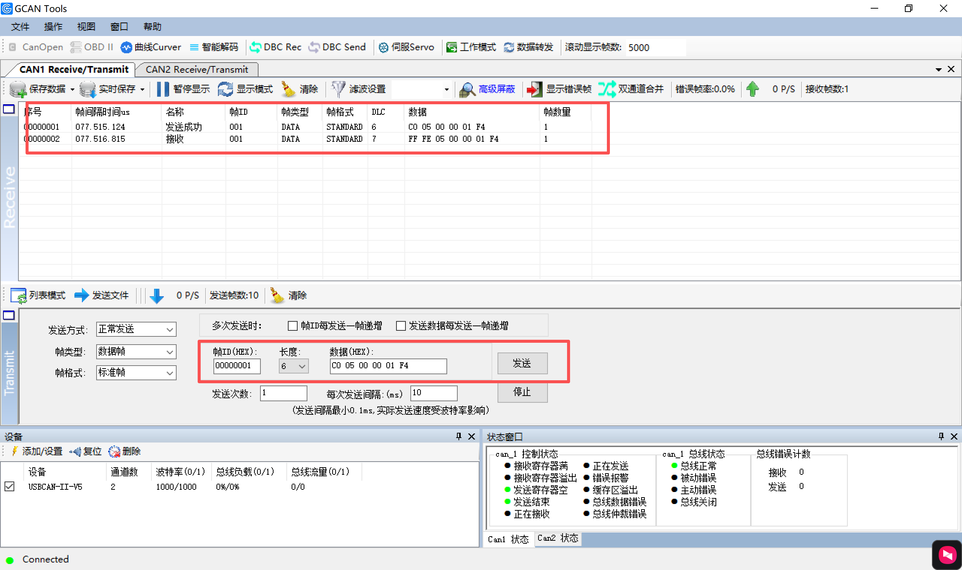

2.4.4 力位混控KD配置(代码0x06)
数据流向 | 标识符 | Byte0 | Byte1 | Byte2 | Byte3 | Byte4 | Byte5 | Byte6
上位机=>模组 | 模组ID | [高3bit为模式码0x06,110][5Bit 预留控制状态,必须设置为 0，否则驱动会不响应，配置失败] | 0x06 | KP_min高8位 | KP_min低8位 | KP_max高8位 | KP_max低8位
模组=>上位机(成功) | 模组ID | 0xFF | 0xFE | 0x06 | KP_min高 | KP_min低 | KP_max高 | KP_max低
模组=>上位机(失败) | 无

示例如下：
力位混控KD配置下发示例
标识符 |  |  | 数据长度 |  | 帧数据 |  | 指令说明
模组ID如ID为1的模组，标识符为0x001 |  |  | 6 |  | C0 06 00 00 00 32 |  | KD_min=0, KD_max=50
Byte0 | Byte1 | Byte2 |  | Byte3 | Byte4 | Byte5 | Byte6 | Byte7
0xC0 | 0x06 | 0x00 |  | 0x00 | 0x00 | 0x32
1100 0000 | 0000 0110 | 0000 0000 |  | 0000 0000 | 0000 0000 | 0011 0010
模式码 | 前三位bit为模式码0x06 110
控制预留字/状态 | 5Bit 预留控制状态,必须设置为 0，否则驱动会不响应，配置失败
配置代码 | 0x06为配置力位混控KP
KP_Min | KD_Min 0x00 0x00十进制为0
KP_Max | KD_Max 0x00 0x32十进制为50

力位混控KD配置反馈示例
标识符 |  |  | 数据长度 |  | 帧数据 |  | 指令说明
模组ID如ID为1的模组，标识符为0x001 |  |  | 7 |  | FF FE 05 00 00 01 F4
Byte0 | Byte1 | Byte2 |  | Byte3 | Byte4 | Byte5 | Byte6 | Byte7
0xFF | 0xFE | 0x06 |  | 0x00 | 0x00 | 0x00 | 0x32
1111 1111 | 1111 1110 | 0000 0110 |  | 0000 0000 | 0000 0000 | 0000 0000 | 0011 0010
0xFF,0xFE | 无
配置代码 | 0x06为配置力位混控KD
KP_Min | KD_Min 0x00 0x00十进制为0
KP_Max | KD_Max 0x00 0x32十进制为50
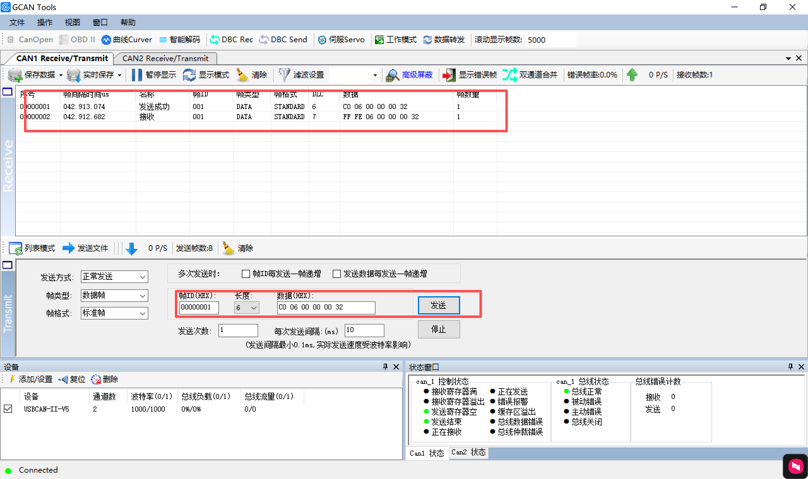

2.4.5 力位混控位置范围配置(代码0x07)
数据流向 | 标识符 | Byte0 | Byte1 | Byte2 | Byte3 | Byte4 | Byte5 | Byte6
上位机=>模组 | 模组ID | [高3bit为模式码0x06,110][5Bit 预留控制状态,必须设置为 0，否则驱动会不响应，配置失败] | 0x07 | Pos_min高8位 | Pos_min低8位 | Pos_max高8位 | Pos_max低8位
模组=>上位机(成功) | 模组ID | 0xFF | 0xFE | 0x07 | Pos_min高 | Pos_min低 | Pos_max高 | Pos_max低
模组=>上位机(失败) | 无
示例如下：
力位混控位置范围配置下发示例
标识符 |  |  | 数据长度 |  | 帧数据 |  | 指令说明
模组ID如ID为1的模组，标识符为0x001 |  |  | 6 |  | C0 07 FB 1E 04 E2 |  | pos_min=-1250,pos_max=1250
Byte0 | Byte1 | Byte2 |  | Byte3 | Byte4 | Byte5 | Byte6 | Byte7
0xC0 | 0x07 | 0xFB |  | 0x1E | 0x04 | 0xE2
1100 0000 | 0000 0111 | 1111 1011 |  | 0010 1110 | 0000 0100 | 1110 0010
模式码 | 前三位bit为模式码0x06 110
控制预留字/状态 | 5Bit 预留控制状态,必须设置为 0，否则驱动会不响应，配置失败
配置代码 | 0x07为配置力位混控位置范围
KP_Min | Pos_Min 0xFB 0x1E 转Int16表示-1250，即-12.5rad
KP_Max | Pos_Max 0x04 0xE2转Int16表示1250，即12.5rad

力位混控位置范围配置反馈示例
标识符 |  |  | 数据长度 |  | 帧数据 |  | 指令说明
模组ID如ID为1的模组，标识符为0x001 |  |  | 7 |  | FF FE 07 FB 1E 04 E2
Byte0 | Byte1 | Byte2 |  | Byte3 | Byte4 | Byte5 | Byte6 | Byte7
0xFF | 0xFE | 0x07 |  | 0xFB | 0x1E | 0x04 | 0xE2
1111 1111 | 1111 1110 | 0000 0111 |  | 1111 1011 | 0010 1110 | 0000 0100 | 1110 0010
0xFF,0xFE | 无
配置代码 | 0x07为配置力位混控位置范围
KP_Min | Pos_Min 0xFB 0x1E 转Int16表示-1250，即-12.5rad
KP_Max | Pos_Max 0x04 0xE2转Int16表示1250，即12.5rad
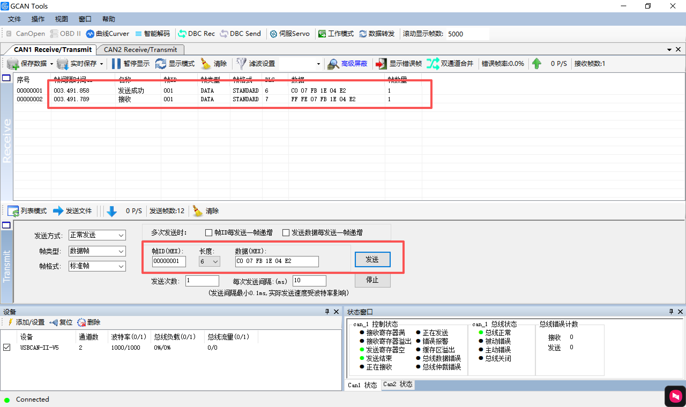

2.4.6 力位混控速度范围配置(代码0x08)
数据流向 | 标识符 | Byte0 | Byte1 | Byte2 | Byte3 | Byte4 | Byte5 | Byte6
上位机=>模组 | 模组ID | [高3bit为模式码0x06,110][5Bit 预留控制状态,必须设置为 0，否则驱动会不响应，配置失败] | 0x08 | Spd_min高8位 | Spd_min低8位 | Spd_max高8位 | Spd_max低8位
模组=>上位机(成功) | 模组ID | 0xFF | 0xFE | 0x08 | Spd_min高 | Spd_min低 | Spd_max高 | Spd_max低
模组=>上位机(失败) | 无
示例如下：
力位混控速度范围配置下发示例
标识符 |  |  | 数据长度 |  | 帧数据 |  | 指令说明
模组ID如ID为1的模组，标识符为0x001 |  |  | 6 |  | C0 08 F8 F8 07 08 |  | -1800~1800（比例100，对应-18~18rad/s）
Byte0 | Byte1 | Byte2 |  | Byte3 | Byte4 | Byte5 | Byte6 | Byte7
0xC0 | 0x08 | 0xF8 |  | 0xF8 | 0x07 | 0x08
1100 0000 | 0000 1000 | 1111 1000 |  | 1111 1000 | 0000 0111 | 0000 1000
模式码 | 前三位bit为模式码0x06 110
控制预留字/状态 | 5Bit 预留控制状态,必须设置为 0，否则驱动会不响应，配置失败
配置代码 | 0x08为配置力位混控速度范围
KP_Min | Spd_Min 0xF8 0xF8 转Int16表示-1800，即-18rad
KP_Max | Spd_Max 0x07 0x08转Int16表示1800，即18rad

力位混控速度范围配置反馈示例
标识符 |  |  | 数据长度 |  | 帧数据 |  | 指令说明
模组ID如ID为1的模组，标识符为0x001 |  |  | 7 |  | FF FE 08 F8 F8 07 08
Byte0 | Byte1 | Byte2 |  | Byte3 | Byte4 | Byte5 | Byte6 | Byte7
0xFF | 0xFE | 0x08 |  | 0xF8 | 0xF8 | 0x07 | 0x08
1111 1111 | 1111 1110 | 0000 1000 |  | 1111 1000 | 1111 1000 | 0000 0111 | 0000 1000
0xFF,0xFE | 无
配置代码 | 0x08为配置力位混控速度范围
KP_Min | Spd_Min 0xF8 0xF8 转Int16表示-1800，即-18rad
KP_Max | Spd_Max 0x07 0x08转Int16表示1800，即18rad
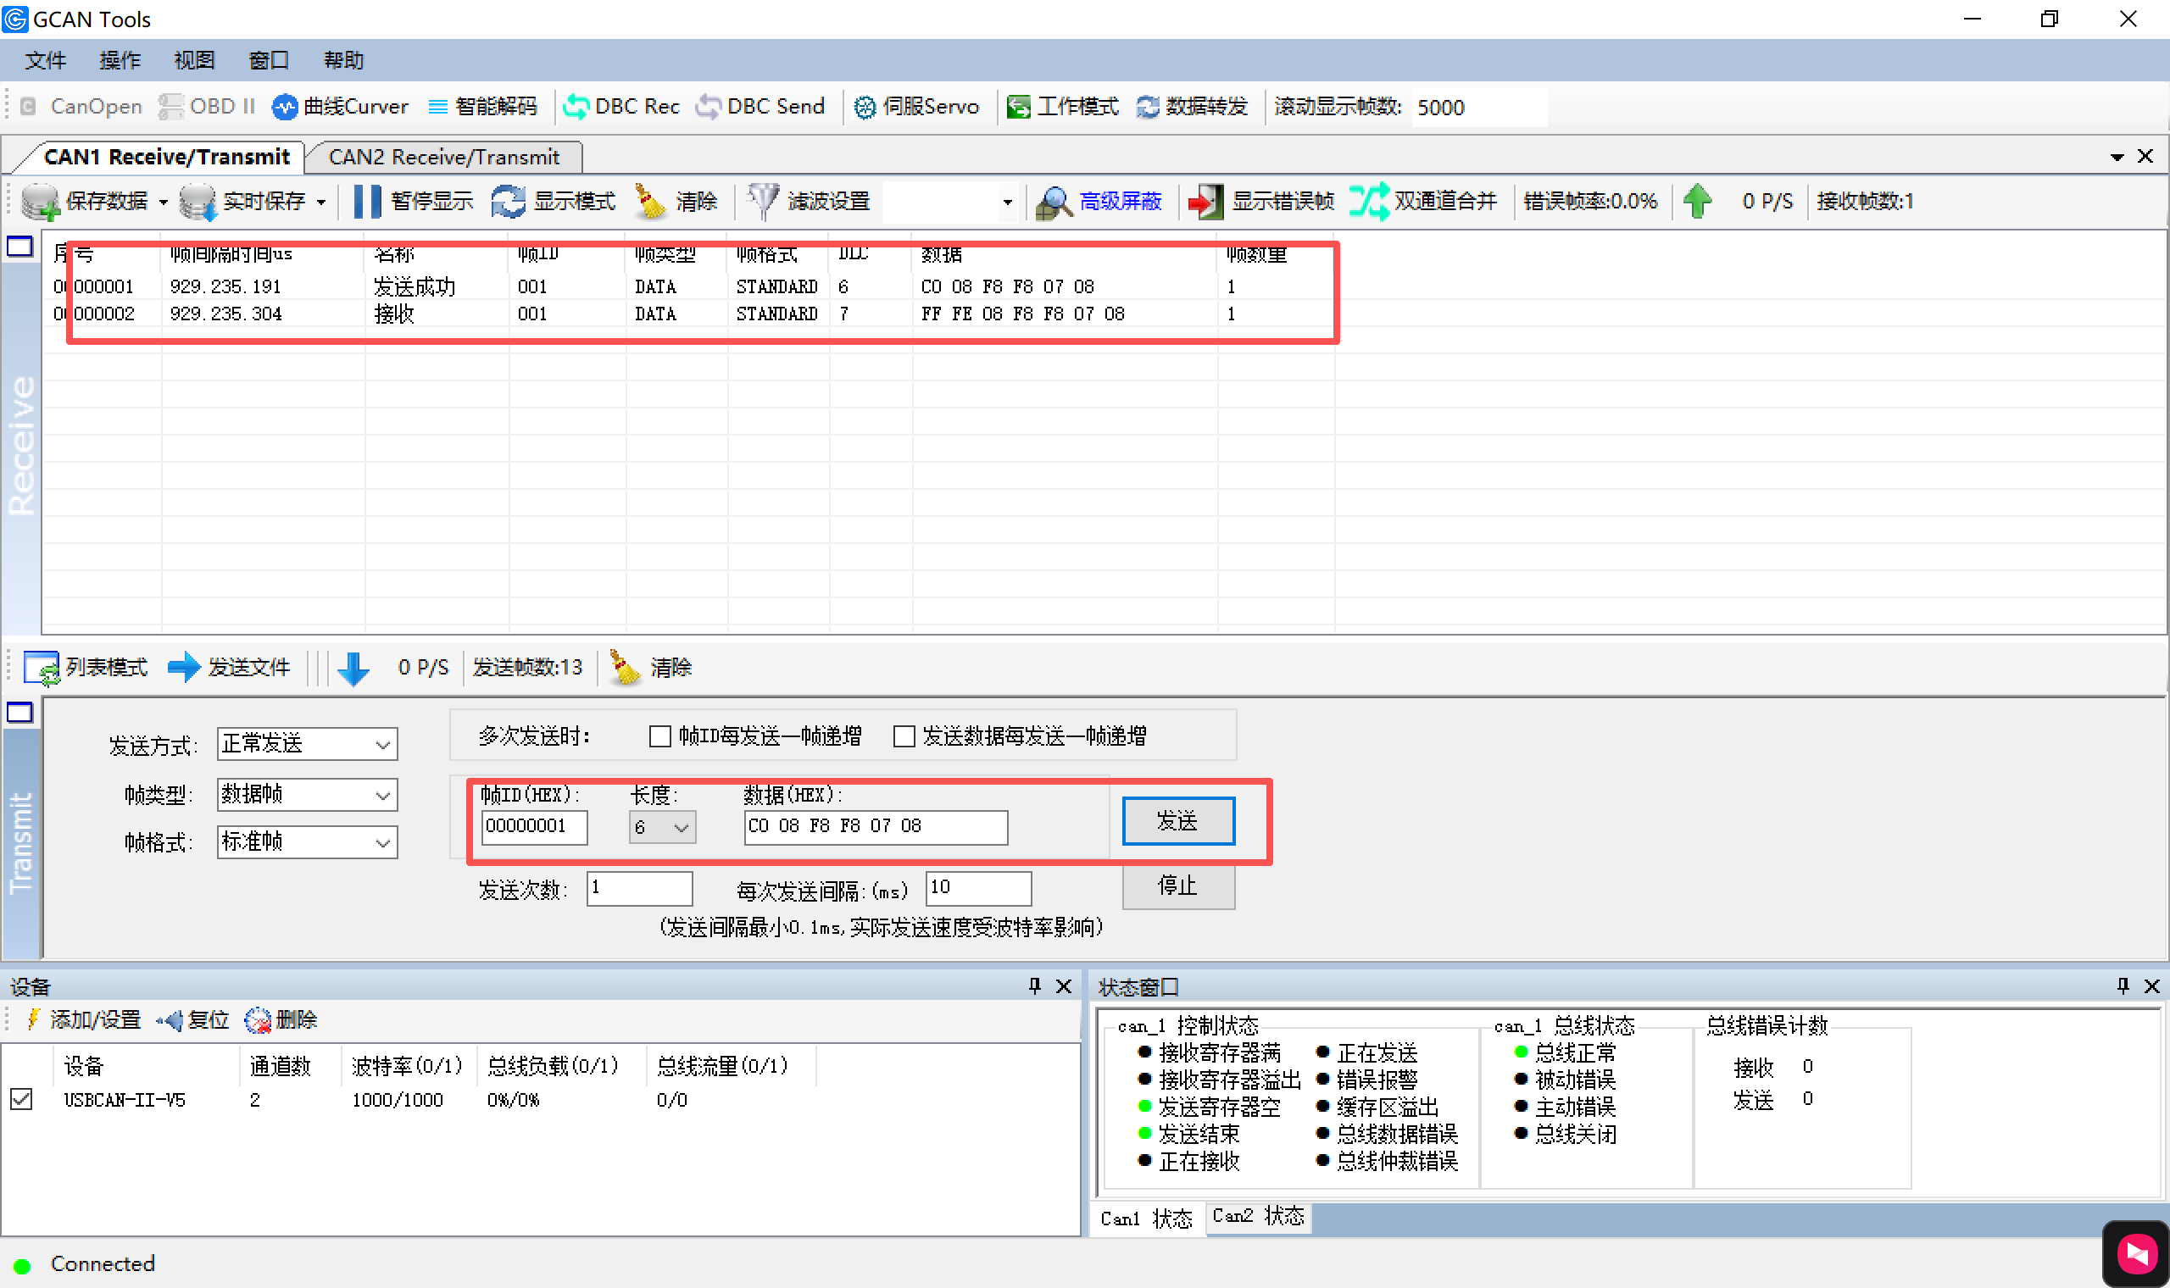

2.4.7 力位混控扭矩范围配置(代码0x09)
数据流向 | 标识符 | Byte0 | Byte1 | Byte2 | Byte3 | Byte4 | Byte5 | Byte6
上位机=>模组 | 模组ID | [高3bit为模式码0x06,110][5Bit 预留控制状态,必须设置为 0，否则驱动会不响应，配置失败] | 0x09 | Tor_min高8位 | Tor_min低8位 | Tor_max高8位 | Tor_max低8位
模组=>上位机(成功) | 模组ID | 0xFF | 0xFE | 0x09 | Tor_min高 | Tor_min低 | Tor_max高 | Tor_max低
模组=>上位机(失败) | 无
示例如下：
力位混控扭矩范围配置下发示例
标识符 |  |  | 数据长度 |  | 帧数据 |  | 指令说明
模组ID如ID为1的模组，标识符为0x001 |  |  | 6 |  | C0 09 F8 F8 07 08 |  | -1800~1800（比例10，对应-180Nm~180Nm）
Byte0 | Byte1 | Byte2 |  | Byte3 | Byte4 | Byte5 | Byte6 | Byte7
0xC0 | 0x09 | 0xF8 |  | 0xF8 | 0x07 | 0x08
1100 0000 | 0000 1001 | 1111 1000 |  | 1111 1000 | 0000 0111 | 0000 1000
模式码 | 前三位bit为模式码0x06 110
控制预留字/状态 | 5Bit 预留控制状态,必须设置为 0，否则驱动会不响应，配置失败
配置代码 | 0x09为配置力位混控扭矩范围
KP_Min | Tor_Min 0xF8 0xF8 转Int16表示-1800，即-180Nm
KP_Max | Tor_Max 0x07 0x08转Int16表示1800，即180Nm

力位混控扭矩范围配置反馈示例
标识符 |  |  | 数据长度 |  | 帧数据 |  | 指令说明
模组ID如ID为1的模组，标识符为0x001 |  |  | 7 |  | FF FE 09 F8 F8 07 08
Byte0 | Byte1 | Byte2 |  | Byte3 | Byte4 | Byte5 | Byte6 | Byte7
0xFF | 0xFE | 0x09 |  | 0xF8 | 0xF8 | 0x07 | 0x08
1111 1111 | 1111 1110 | 0000 1001 |  | 1111 1000 | 1111 1000 | 0000 0111 | 0000 1000
0xFF,0xFE | 无
配置代码 | 0x09为配置力位混控扭矩范围
KP_Min | Tor_Min 0xF8 0xF8 转Int16表示-1800，即-180Nm
KP_Max | Tor_Max 0x07 0x08转Int16表示1800，即180Nm
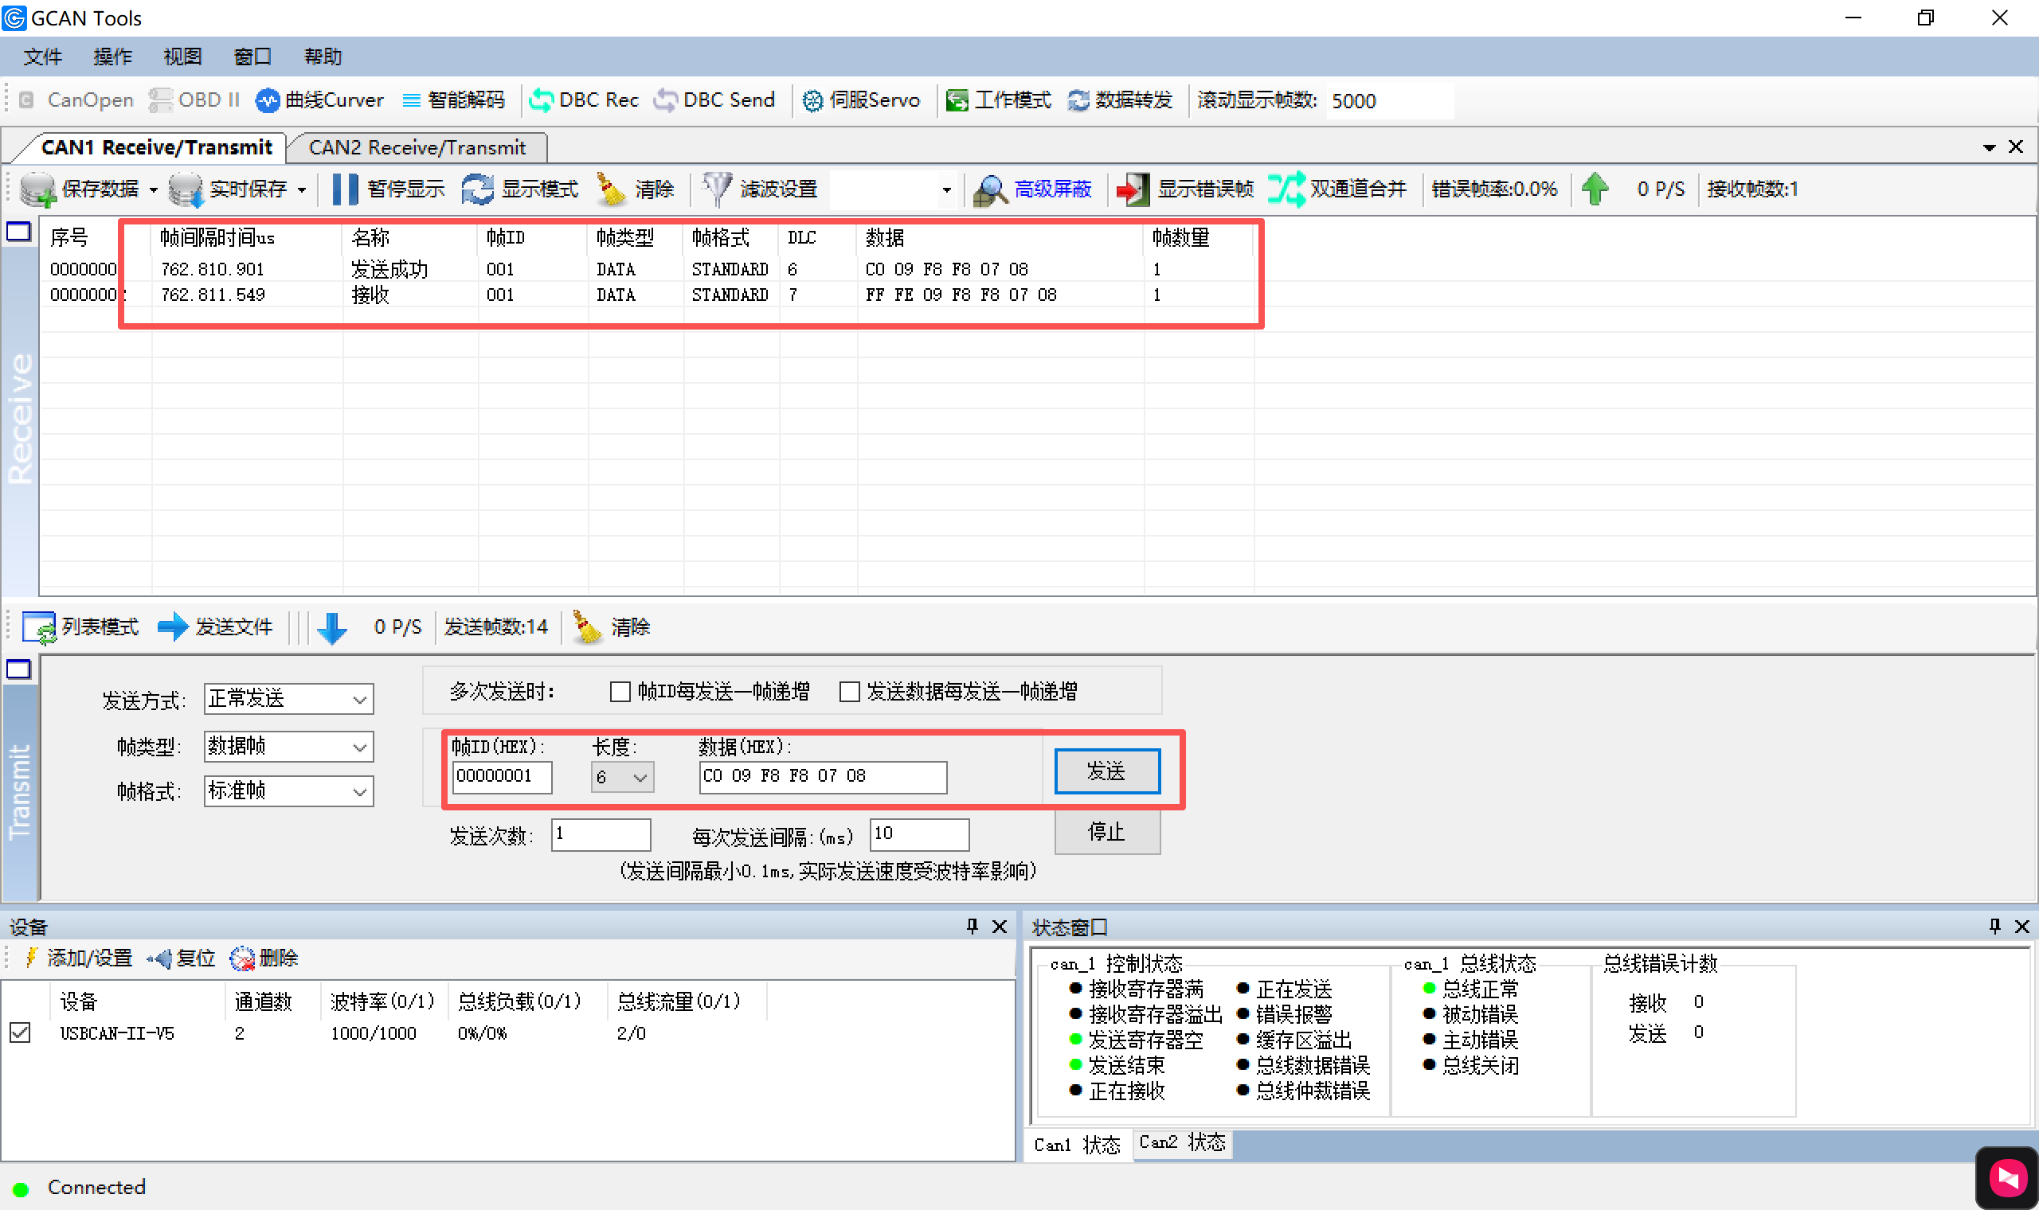

2.4.8 力位混控电流范围配置(代码0x0A)
数据流向 | 标识符 | Byte0 | Byte1 | Byte2 | Byte3 | Byte4 | Byte5 | Byte6
上位机=>模组 | 模组ID | [高3bit为模式码0x06,110][5Bit 预留控制状态,必须设置为 0，否则驱动会不响应，配置失败] | 0x0A | Cur_min高8位 | Cur_min低8位 | Cur_max高8位 | Cur_max低8位
模组=>上位机(成功) | 模组ID | 0xFF | 0xFE | 0x0A | Cur_min高 | Cur_min低 | Cur_max高 | Cur_max低
模组=>上位机(失败) | 无
示例如下：
力位混控电流范围配置下发示例
标识符 |  |  | 数据长度 |  | 帧数据 |  | 指令说明
模组ID如ID为1的模组，标识符为0x001 |  |  | 6 |  | C1 0A FC 7C 03 84 |  | -900~900（比例10，对应-90~90A）
Byte0 | Byte1 | Byte2 |  | Byte3 | Byte4 | Byte5 | Byte6 | Byte7
0xC0 | 0x0A | 0xFC |  | 0x7C | 0x03 | 0x84
1100 0000 | 0000 1010 | 1111 1100 |  | 0111 1100 | 0000 0011 | 1000 0100
模式码 | 前三位bit为模式码0x06 110
控制预留字/状态 | 5Bit 预留控制状态,必须设置为 0，否则驱动会不响应，配置失败
配置代码 | 0x0A为配置力位混控电流范围
KP_Min | Cur_Min 0xFC 0x7C 转Int16表示-900，即-90A
KP_Max | Cur_Max 0x03 0x84转Int16表示900，即90A

力位混控电流范围配置反馈示例
标识符 |  |  | 数据长度 |  | 帧数据 |  | 指令说明
模组ID如ID为1的模组，标识符为0x001 |  |  | 7 |  | FF FE 0A FC 7C 03 84
Byte0 | Byte1 | Byte2 |  | Byte3 | Byte4 | Byte5 | Byte6 | Byte7
0xFF | 0xFE | 0x0A |  | 0xFC | 0x7C | 0x03 | 0x84
1111 1111 | 1111 1110 | 0000 1010 |  | 1111 1100 | 0111 1100 | 0000 0011 | 1000 0100
0xFF,0xFE | 无
配置代码 | 0x0A为配置力位混控电流范围
KP_Min | Cur_Min 0xFC 0x7C 转Int16表示-900，即-90A
KP_Max | Cur_Max 0x03 0x84转Int16表示900，即90A
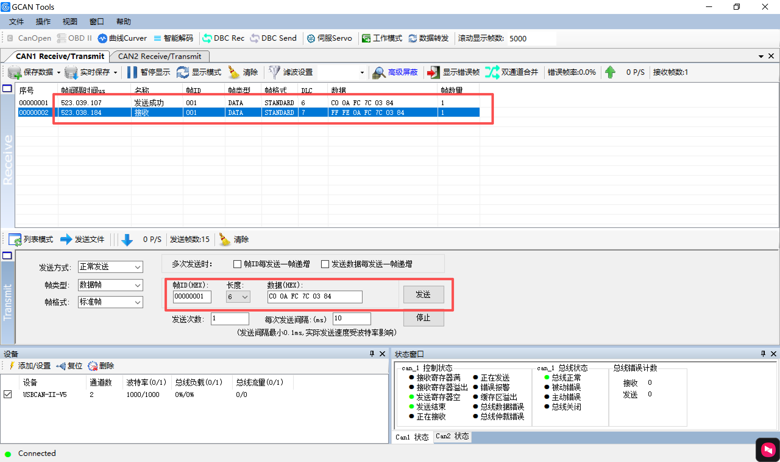

2.4.9 CAN超时时间配置(代码0x0B)
数据流向 | 标识符 | Byte0 | Byte1 | Byte2 | Byte3 | Byte4 | Byte5 | Byte6
上位机=>模组 | 模组ID | [高3bit为模式码0x06,110][5Bit 预留控制状态,必须设置为 0，否则驱动会不响应，配置失败] | 0x0B | TimeOut高8位 | TimeOut低8位
模组=>上位机(成功) | 模组ID | 0xFF | 0xFE | 0x0B | TimeOut高 | TimeOut低 | 0x00 | 0x00
模组=>上位机(失败) | 无

示例如下：
CAN超时时间配置下发示例
标识符 |  |  | 数据长度 |  | 帧数据 |  | 指令说明
模组ID如ID为1的模组，标识符为0x001 |  |  | 4 |  | C1 0B 01 F4 |  | 0~65535ms（0=关闭超时保护）
Byte0 | Byte1 | Byte2 |  | Byte3 | Byte4 | Byte5 | Byte6 | Byte7
0xC0 | 0x0B | 0x01 |  | 0xF4
1100 0000 | 0000 1011 | 0000 0001 |  | 1111 0100
模式码 | 前三位bit为模式码0x06 110
控制预留字/状态 | 5Bit 预留控制状态,必须设置为 0，否则驱动会不响应，配置失败
配置代码 | 0x0B为配置CAN超时时间
超时时间 | 0x01 0xF4 十进制表示500，即500ms

CAN超时时间配置反馈示例
标识符 |  |  | 数据长度 |  | 帧数据 |  | 指令说明
模组ID如ID为1的模组，标识符为0x001 |  |  | 7 |  | FF FE 0B 01 F4 00 00
Byte0 | Byte1 | Byte2 |  | Byte3 | Byte4 | Byte5 | Byte6 | Byte7
0xFF | 0xFE | 0x0B |  | 0x01 | 0xF4 | 0x00 | 0x00
1111 1111 | 1111 1110 | 0000 1011 |  | 0000 0001 | 1111 0100 | 0000 0000 | 0000 0000
0xFF,0xFE | 无
配置代码 | 0x0B为配置CAN超时时间
超时时间 | 0x01 0xF4 十进制表示500，即500ms
0x00,0x00 | 无
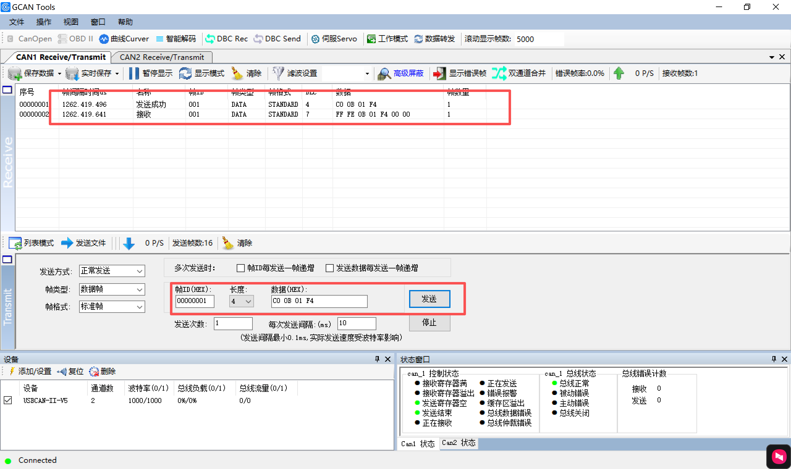

2.4.10 电流环PI配置(代码0x0C)
数据流向 | 标识符 | Byte0 | Byte1 | Byte2 | Byte3 | Byte4 | Byte5 | Byte6
上位机=>模组 | 模组ID | [高3bit为模式码0x06,110][5Bit 预留控制状态,必须设置为 0，否则驱动会不响应，配置失败] | 0x0C | KP高8位 | KP低8位 | KI高8位 | KI低8位
模组=>上位机(成功) | 模组ID | 0xFF | 0xFE | 0x0C | KP高8位 | KP低8位 | KI高8位 | KI低8位
模组=>上位机(失败) | 无

示例如下：
电流环PI配置下发示例
标识符 |  |  | 数据长度 |  | 帧数据 |  | 指令说明
模组ID如ID为1的模组，标识符为0x001 |  |  | 6 |  | C0 0C 01 2C 07 D0 |  | KP=0.03即300, KI=200即2000
Byte0 | Byte1 | Byte2 |  | Byte3 | Byte4 | Byte5 | Byte6 | Byte7
0xC0 | 0x0C | 0x01 |  | 0x2C | 0x07 | 0xD0
1100 0000 | 0000 1100 | 0000 0001 |  | 0010 1100 | 0000 0111 | 1101 0000
模式码 | 前三位bit为模式码0x06 110
控制预留字/状态 | 5Bit 预留控制状态,必须设置为 0，否则驱动会不响应，配置失败
配置代码 | 0x0C为配置电流环PI
KP | 0x01 0x2C 十进制表示300，即KP=0.03
KI | 0x07 0xD0十进制表示2000，即KP=200

电流环PI配置反馈示例
标识符 |  |  | 数据长度 |  | 帧数据 |  | 指令说明
模组ID如ID为1的模组，标识符为0x001 |  |  | 7 |  | FF FE 0C 01 2C 07 D0
Byte0 | Byte1 | Byte2 |  | Byte3 | Byte4 | Byte5 | Byte6 | Byte7
0xFF | 0xFE | 0x0C |  | 0x01 | 0x2C | 0x07 | 0xD0
1111 1111 | 1111 1110 | 0000 1100 |  | 0000 0001 | 0010 1100 | 0000 0111 | 1101 0000
0xFF,0xFE | 无
配置代码 | 0x0C为配置电流环PI
KP | 0x01 0x2C 十进制表示300，即KP=0.03
KI | 0x07 0xD0十进制表示2000，即KP=200
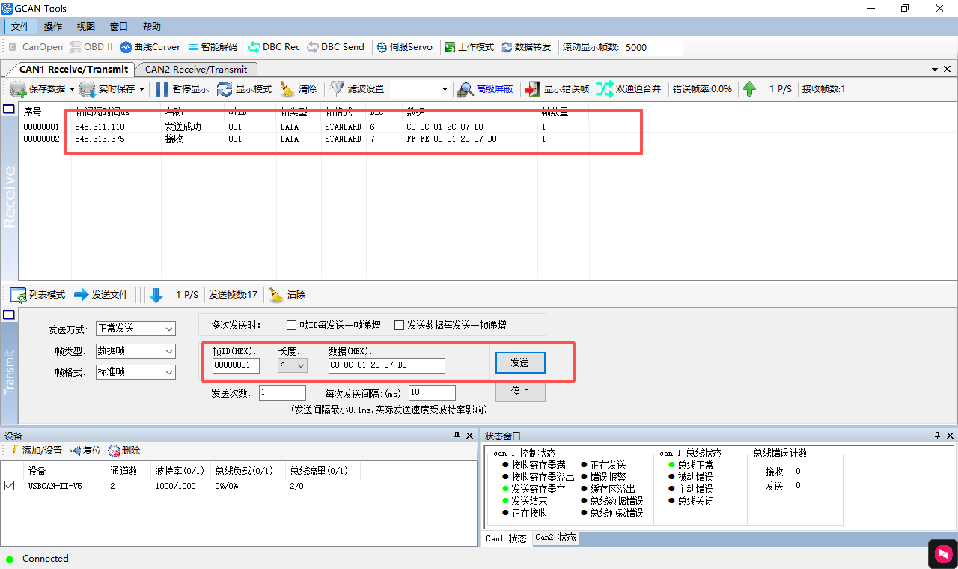

2.4.11 速度环PI配置(代码0x0D)
数据流向 | 标识符 | Byte0 | Byte1 | Byte2 | Byte3 | Byte4 | Byte5 | Byte6
上位机=>模组 | 模组ID | [高3bit为模式码0x06,110][5Bit 预留控制状态,必须设置为 0，否则驱动会不响应，配置失败] | 0x0D | KP高8位 | KP低8位 | KI高8位 | KI低8位
模组=>上位机(成功) | 模组ID | 0xFF | 0xFE | 0x0D | KP高8位 | KP低8位 | KI高8位 | KI低8位
模组=>上位机(失败) | 无

示例如下：
速度环PI配置下发示例
标识符 |  |  | 数据长度 |  | 帧数据 |  | 指令说明
模组ID如ID为1的模组，标识符为0x001 |  |  | 6 |  | C0 0D 02 58 27 10 |  | KP=0.006即600, KI=0.1即10000
Byte0 | Byte1 | Byte2 |  | Byte3 | Byte4 | Byte5 | Byte6 | Byte7
0xC0 | 0x0D | 0x02 |  | 0x58 | 0x27 | 0x10
1100 0000 | 0000 1101 | 0000 0010 |  | 0101 1000 | 0010 0111 | 0001 0000
模式码 | 前三位bit为模式码0x06 110
控制预留字/状态 | 5Bit 预留控制状态,必须设置为 0，否则驱动会不响应，配置失败
配置代码 | 0x0D为配置速度环PI
KP | 0x02 0x58 十进制表示600，即KP=0.006，倍率100000
KI | 0x27 0x10十进制表示10000，即KP=0.1，倍率100000

速度环PI配置反馈示例
标识符 |  |  | 数据长度 |  | 帧数据 |  | 指令说明
模组ID如ID为1的模组，标识符为0x001 |  |  | 7 |  | FF FE 0D 02 58 27 10
Byte0 | Byte1 | Byte2 |  | Byte3 | Byte4 | Byte5 | Byte6 | Byte7
0xFF | 0xFE | 0x0D |  | 0x02 | 0x58 | 0x27 | 0x10
1111 1111 | 1111 1110 | 0000 1101 |  | 0000 0010 | 0101 1000 | 0010 0111 | 0001 0000
0xFF,0xFE | 无
配置代码 | 0x0D为配置速度环PI
KP | 0x02 0x58 十进制表示600，即KP=0.006，倍率100000
KI | 0x27 0x10十进制表示10000，即KP=0.1，倍率100000
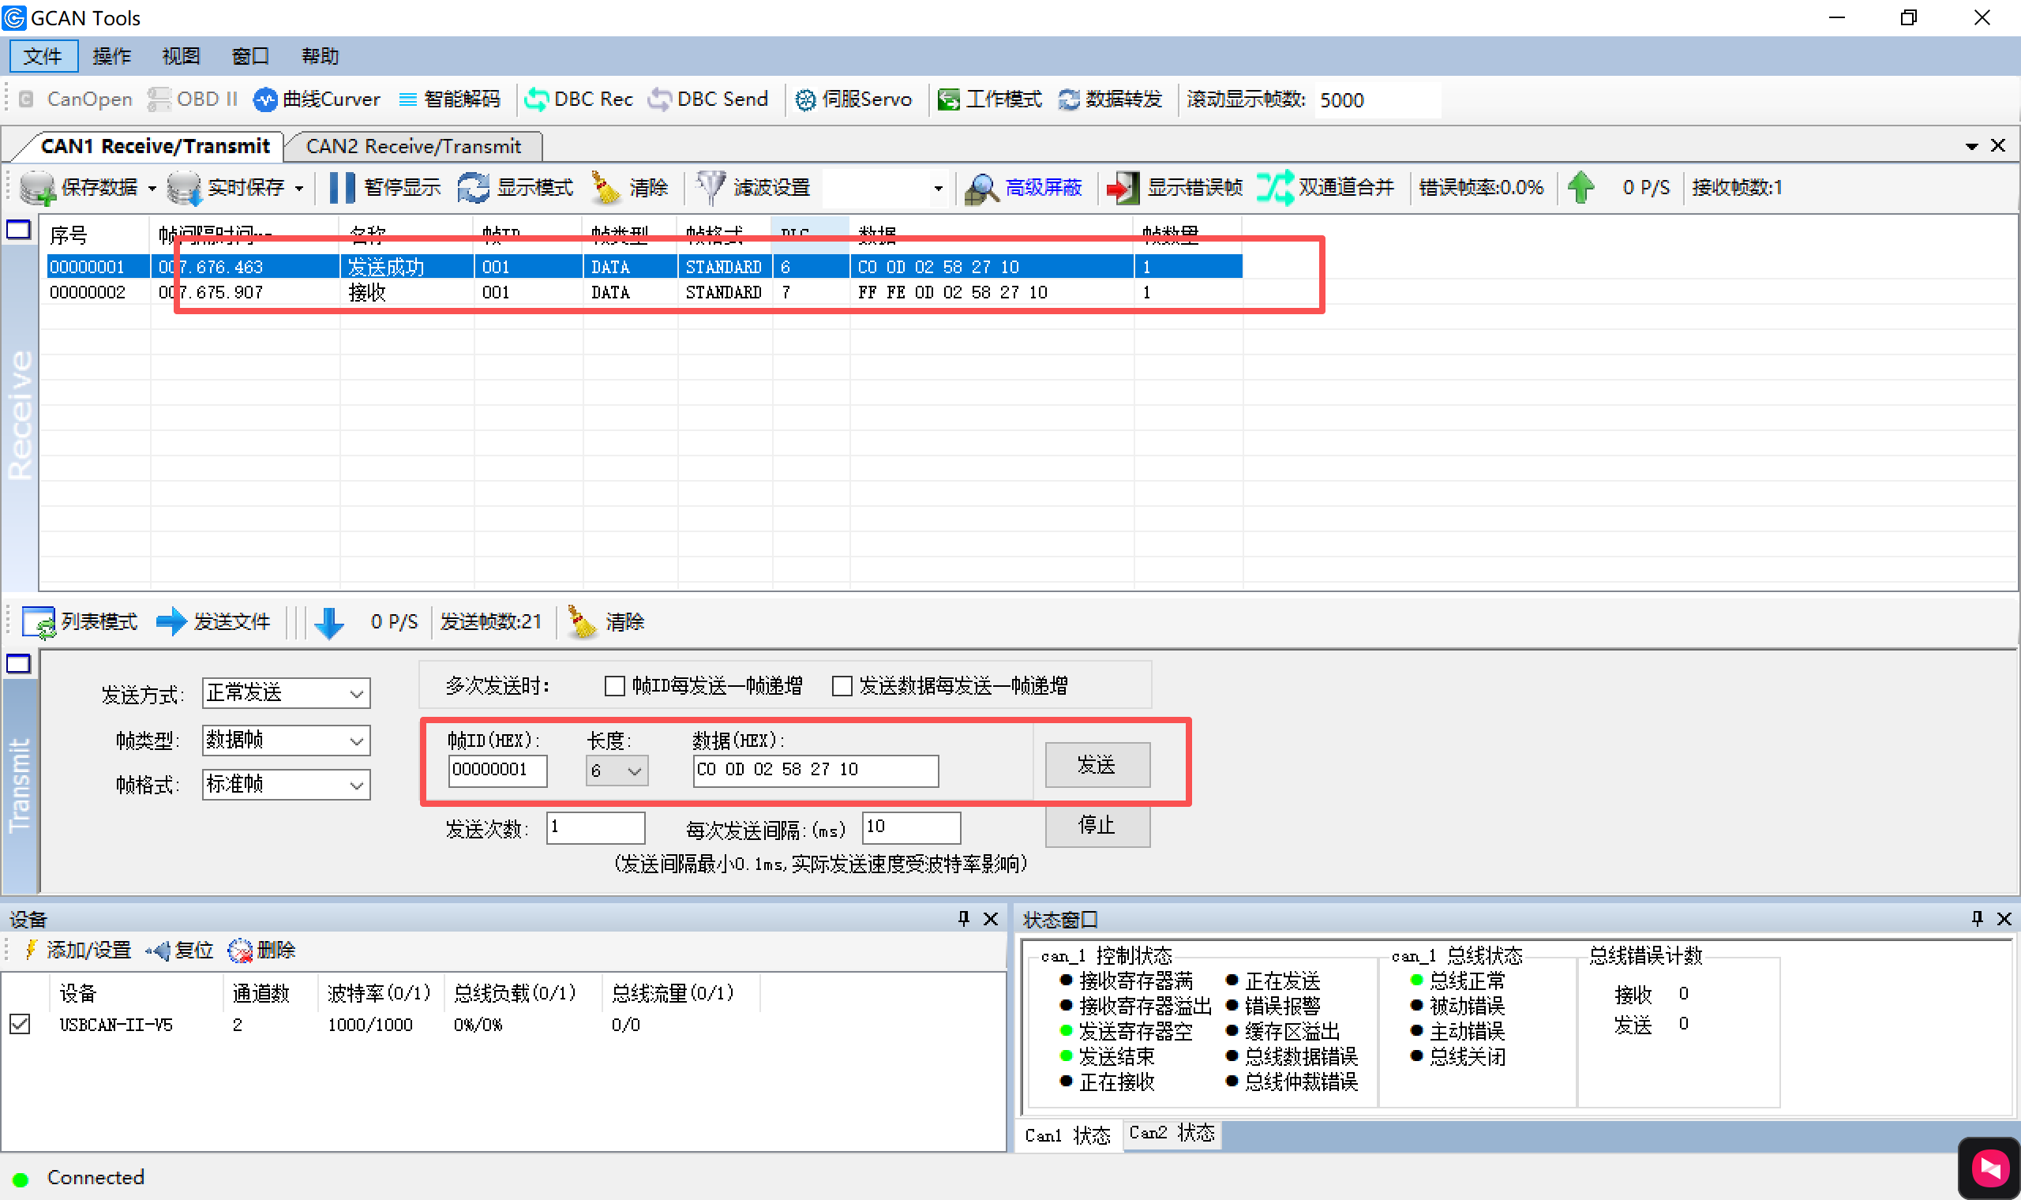

2.4.12 位置环PD配置(代码0x0E)
数据流向 | 标识符 | Byte0 | Byte1 | Byte2 | Byte3 | Byte4 | Byte5 | Byte6
上位机=>模组 | 模组ID | [高3bit为模式码0x06,110][5Bit 预留控制状态,必须设置为 0，否则驱动会不响应，配置失败] | 0x0E | KP高8位 | KP低8位 | KD高8位 | KD低8位
模组=>上位机(成功) | 模组ID | 0xFF | 0xFE | 0x0E | KP高8位 | KP低8位 | KD高8位 | KD低8位
模组=>上位机(失败) | 无

示例如下：
位置环PD配置下发示例
标识符 |  |  | 数据长度 |  | 帧数据 |  | 指令说明
模组ID如ID为1的模组，标识符为0x001 |  |  | 6 |  | C0 0E 02 58 00 04 |  | KP=0.006即600, KD=0.00004即4
Byte0 | Byte1 | Byte2 |  | Byte3 | Byte4 | Byte5 | Byte6 | Byte7
0xC0 | 0x0E | 0x02 |  | 0x58 | 0x00 | 0x04
1100 0000 | 0000 1110 | 0000 0010 |  | 0101 1000 | 0000 0000 | 0000 0100
模式码 | 前三位bit为模式码0x06 110
控制预留字/状态 | 5Bit 预留控制状态,必须设置为 0，否则驱动会不响应，配置失败
配置代码 | 0x0E为配置位置环PD
KP | 0x02 0x58 十进制表示600，即KP=0.006，倍率100000
KD | 0x00 0x04十进制表示4，即KP=0.00004，倍率100000

位置环PD配置反馈示例
标识符 |  |  | 数据长度 |  | 帧数据 |  | 指令说明
模组ID如ID为1的模组，标识符为0x001 |  |  | 7 |  | FF FE 0E 02 58 00 04
Byte0 | Byte1 | Byte2 |  | Byte3 | Byte4 | Byte5 | Byte6 | Byte7
0xFF | 0xFE | 0x0E |  | 0x02 | 0x58 | 0x00 | 0x04
1111 1111 | 1111 1110 | 0000 1110 |  | 0000 0010 | 0101 1000 | 0000 0000 | 0000 0100
0xFF,0xFE | 无
配置代码 | 0x0E为配置位置环PD
KP | 0x02 0x58 十进制表示600，即KP=0.006，倍率100000
KD | 0x00 0x04十进制表示4，即KP=0.00004，倍率100000

2.4.13 Kt校准使能配置(代码0x0F)
数据流向 | 标识符 | Byte0 | Byte1 | Byte2 | Byte3 | Byte4 | Byte5 | Byte6
上位机=>模组 | 模组ID | [高3bit为模式码0x06,110][5Bit 预留控制状态,必须设置为 0，否则驱动会不响应，配置失败] | 0x0F | 0x00关闭  0x01 打开  必须设为0，否则驱动不响应
模组=>上位机(成功) | 模组ID | 0xFF | 0xFE | 0x0F | enable高8位 | enable低8位 | 0x00 | 0x00
模组=>上位机(失败) | 无

示例如下：
Kt校准使能配置下发示例
标识符 |  |  | 数据长度 |  | 帧数据 |  | 指令说明
模组ID如ID为1的模组，标识符为0x001 |  |  | 6 |  | C0 0F 00 |  | 关闭
Byte0 | Byte1 | Byte2 |  | Byte3 | Byte4 | Byte5 | Byte6 | Byte7
0xC0 | 0x0F | 0x00
1100 0000 | 0000 1110 | 0000 0000
模式码 | 前三位bit为模式码0x06 110
控制预留字/状态 | 5Bit 预留控制状态,必须设置为 0，否则驱动会不响应，配置失败
配置代码 | 0x0F为配置Kt校准使能
打开/关闭 | 0x00关闭；0x01 打开

Kt校准使能配置反馈示例
标识符 |  |  | 数据长度 |  | 帧数据 |  | 指令说明
模组ID如ID为1的模组，标识符为0x001 |  |  | 7 |  | FF FE 0F 00 00 00 00
Byte0 | Byte1 | Byte2 |  | Byte3 | Byte4 | Byte5 | Byte6 | Byte7
0xFF | 0xFE | 0x0F |  | 0x00 | 0x00 | 0x00 | 0x00
1111 1111 | 1111 1110 | 0000 1110 |  | 0000 0000 | 0000 0000 | 0000 0000 | 0000 0100
0xFF,0xFE | 无
配置代码 | 0x0F为配置Kt校准使能
打开/关闭 | 0x00 0x00 关闭
0x00,0x00 | 无

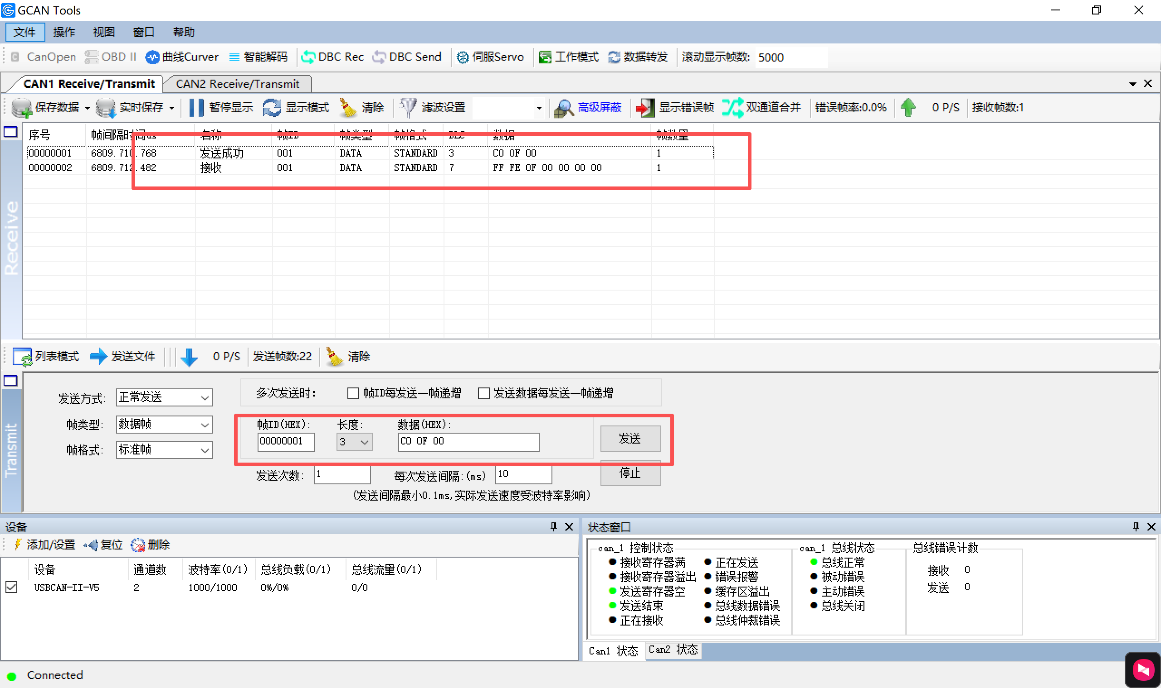

2.5电机参数查询指令(标识符=电机ID,模式码 0x07)
数据流向 | 标识符 | Byte0 | Byte1 | Byte2-7
上位机=>模组 | 模组ID | [高3bit为模式码0x07,111][5Bit 预留控制状态,必须设置为 0，否则驱动会不响应，配置失败]->0xE0 | 查询代码
模组=>上位机(成功) | 模组ID | [高3bit为模式码0x05,101][5Bit 预留控制状态,必须设置为 0，否则驱动会不响应，配置失败]->0xA0 | 查询代码 | 数据，长度因查询项不同而异
模组=>上位机(失败) | 无
示例如下：
电机参数查询下发指令
功能 | 查询代码 | 查询指令 | 返回 | 返回注释
查询当前位置 | 0x01 | E0 01 | 6字节 | [0xA0] 0x01 位置float(4字节,大端序)
查询当前速度 | 0x02 | E0 02 | 6字节 | [0xA0] 0x02 [速度float(4字节,大端序,rpm)]
查询当前电流 | 0x03 | E0 03 | 6字节 | [0xA0] 0x03 电流float(4字节,大端序,A)
查询当前功率 | 0x04 | E0 04 | 6字节 | [0xA0] 0x04 功率float(4字节,大端序,W)
查询当前加速度 | 0x05 | E0 05 | 4字节 | [0xA0] 0x05 加速度高8位 加速度低8位0~2000（比例0.01，对应0~20rad/s²)
查询磁链观测增益 | 0x06 | E0 06 | 4字节 | [0xA0] 0x06 增益高8位 增益低8位
查询扰动补偿系数 | 0x07 | E0 07 | 4字节 | [0xA0] 0x07 系数高8位 系数低8位
查询反馈补偿增益 | 0x08 | E0 08 | 4字节 | [0xA0] 0x08 增益高8位 增益低8位
查询阻尼系数 | 0x09 | E0 09 | 4字节 | [0xA0] 0x09 系数高8位 系数低8位
查询扭矩系数 | 0x16 | E0 16 | 4字节 | [0xA0] 0x16 系数高8位 系数低8位
查询力位混控KP范围 | 0x17 | E0 17 | 6字节 | [0xA0] 0x17 KP_min高 KP_min低 KP_max高 KP_max低
查询力位混控KD范围 | 0x18 | E0 18 | 6字节 | [0xA0] 0x18 KD_min高 KD_min低 KD_max高 KD_max低
查询力位混控位置范围 | 0x19 | E0 19 | 6字节 | [0xA0] 0x19 pos_min高 pos_min低 pos_max高 pos_max低
查询力位混控速度范围 | 0x1A | E0 1A | 6字节 | [0xA0] 0x1A spd_min高 spd_min低 spd_max高 spd_max低
查询力位混控扭矩范围 | 0x1B | E0 1B | 6字节 | [0xA0] 0x1B tor_min高 tor_min低 tor_max高 tor_max低
查询力位混控电流范围 | 0x1C | E0 1C | 6字节 | [0xA0] 0x1C cur_min高 cur_min低 cur_max高 cur_max低
查询CAN超时时间 | 0x1F | E0 1F | 4字节 | [0xA0] 0x1F timeout高 timeout低
查询电流环PI | 0x20 | E0 20 | 6字节 | [0xA0] 0x20 KP高 KP低 KI高 KI低
查询速度环PI | 0x21 | E0 21 | 6字节 | [0xA0] 0x21 KP高 KP低 KI高 KI低
查询位置环PD | 0x22 | E0 22 | 6字节 | [0xA0] 0x22 KP高 KP低 KD高 KD低
查询Kt校准使能 | 0x23 | E0 23 | 3字节 | [0xA0] 0x23 enable(0或1)

反馈示例如下：
电机参数查询反馈指令
功能 | 反馈指令 | 反馈注解
查询当前位置 | A0 01 C6 BA 1C 00 | 42 28 00 00转float，位置=-23822 Count；-23822/65536*360°≈130.86°
查询当前速度 | A0 02 42 44 FC 00 | 42 44 FC 00转float，速度=49.24609375RPM
查询当前电流 | A0 03 3E 95 2A EE | 3E 95 2A EE转float，电流=0.29134315252304077A
查询当前功率 | A0 04 36 50 CC 22 | 36 50 CC 22转float，功率=0.000003111323621851625W
查询当前加速度 | A0 05 03 E8 | 03 E8十进制1000，比例0.01，对应0~20rad/s²，加速度=10rad/s²=95.49 RPM/s
查询磁链观测增益 | A0 06 00 00 | 磁链观测增益=0 ??对应上位机哪个参数
查询扰动补偿系数 | A0 07 01 90 | 03 E8十进制400 ??对应上位机哪个参数
查询反馈补偿增益 | A0 08 02 58 | 02 58 十进制600 ??对应上位机哪个参数
查询阻尼系数 | A0 09 00 04 | 00 04 十进制4 ??对应上位机哪个参数
查询扭矩系数 | A0 16 01 77 | 01 77 十进制375 ??对应上位机哪个参数
查询力位混控KP范围 | A0 17 00 00 01 F4 | 00 00十进制0，01 F4 十进制500，力位混控KP范围：0-500
查询力位混控KD范围 | A0 18 00 00 00 32 | 00 00十进制0，00 32 十进制50，力位混控KD范围：0-50
查询力位混控位置范围 | A0 19 FB 1E 04 E2 | FB 1E转int16为-1250，04 E2 转int16为1250，力位混控位置范围：-1250-1250对应-12.5rad-12.5rad
查询力位混控速度范围 | A0 1A F8 F8 07 08 | F8 F8转int16为-1800，07 08 转int16为1800，力位混控速度范围：-1800-1800对应-18rad-18rad
查询力位混控扭矩范围 | A0 1B F8 F8 07 08 | F8 F8转int16为-1800，07 08 转int16为1800，力位混控扭矩范围：-1800-1800对应-180Nm-180Nm
查询力位混控电流范围 | A0 1C FC 7C 03 84 | FC 7C转int16为-900，03 84 转int16为900，力位混控电流范围：-900-900对应-90A-90A
查询CAN超时时间 | A0 1F 01 F4 | 01 F4转换十进制500，CAN超时时间为500ms
查询电流环PI | A0 20 01 2C 07 D0 | 01 2C十进制300，07 D0 十进制2000，电流环KP：0.03(倍率10000)；KI：200(倍率0.1)
查询速度环PI | A0 21 02 58 27 10 | 02 58十进制600，27 10十进制10000，速度环KP：0.006(倍率100000)；KI：0.1(倍率100000)
查询位置环PD | A0 22 02 58 00 04 | 02 58十进制600，00 04十进制4，位置环KP：0.006(倍率100000)；KD：0.00004(倍率100000)
查询Kt校准使能 | A0 23 00 | 0为关闭；1为打开

注意事项
- 设置通信模式、设置零点、设置ID 指令之间需延迟 500ms 以上
2. 心跳保护时间默认500ms，可通过CAN超时配置(0x0B)修改，0=关闭
3. 电机ID合法范围：0x01~0x7FE（0x7FF为配置专用）
4. 位置环控制：位置单位为度(°)，超过±180°可多圈转动，重启上电重置圈数
5. 电流/力矩模式电机必然持续加速至最高速，注意安全
6. 多电机查询ID时会有按ID错开的延时响应，避免CAN冲突
7. 全部控制指令发送后会自动使能电机（状态字上升沿）

错误码
协议中每条反馈报文的 Byte[0] 由 报文类型（高 3 位）+ 错误码（低 5 位）组成
Byte[0] = (type << 5) | error_code
类型 1~5 对应各反馈报文（type1/type2/type3/type4/type5）
错误码为 5-bit 字段，值域 0x00 ~ 0x1F，共 32 个码位
当无错误时返回 0x00 的5bit
当存在多个错误时，按优先级返回首个匹配的错误码

错误码 (Hex) | 说明
0x00 | 无错误
0x01 | 驱动器峰值电流过载保护
0x02 | 驱动器过载保护
0x03 | 母线过压
0x04 | 母线欠压
0x05 | 驱动器过温
0x06 | 驱动器欠温
0x07 | 电机过速
0x08 | 位置跟随误差过大
0x09 | 负载端编码器故障
0x0A | 电机端编码器故障
0x0B | Flash 存储错误
0x0C | 驱动器初始化错误
0x0D | 电流采样异常
0x0E | 硬件短路保护 (nfault)
0x0F | 驱动器软件检测过流
0x10 | 母线电压检测异常
0x11 | CAN 总线掉线
0x12 | 电机过温
0x13 | 电机欠温
0x14 | MCU 过温
0x15 | MCU 欠温
0x16 | 外部抑制输入检测
0x17-0x1E | 保留
0x1F | 未知错误

所有反馈报文的 Byte[0] 均携带当前错误码：
报文类型 | Byte[0] 格式
Type 1 | (0x01 << 5) | error_code
Type 2 | (0x02 << 5) | error_code
Type 3 | (0x03 << 5) | error_code
Type 4 | (0x04 << 5) | error_code
Type 5 | (0x05 << 5) | error_code

